МИНИСТЕРСТВО НАУКИ И ВЫСШЕГО ОБРАЗОВАНИЯ РОССИЙСКОЙ ФЕДЕРАЦИИ
Федеральное государственное бюджетное образовательное учреждение
высшего образования
«КУБАНСКИЙ ГОСУДАРСТВЕННЫЙ УНИВЕРСИТЕТ»
(ФГБОУ ВО «КубГУ»)

Экономический факультет
Кафедра мировой экономики и менеджмента

Допустить к защите

Заведующий кафедрой,

д-р экон. наук, профессор

___________ И.В. Шевченко

(подпись)

_________________2023 г.

ВЫПУСКНАЯ КВАЛИФИКАЦИОННАЯ РАБОТА
(ДИПЛОМНАЯ РАБОТА)

Обеспечение экономической безопасности малого предпринимательства

Работу выполнила_______________________________________ Д.В. Афунц
(подпись)
Специальность38.05.01 Экономическая безопасность
(код, наименование)
Специализация Экономико-правовое обеспечение экономической
безопасности
Научный руководитель
канд. экон. наук, доц.___________________________________ С.З. Бекирова
(подпись)
Нормоконтролер
преп._________________________________________________ Н.В. Хубутия
(подпись)

Краснодар
2023

СОДЕРЖАНИЕ

Введение……………………………………………………………………….... |  |  | 3
1 | Теоретические вопросы развития малого предпринимательства как стратегически важного фактора экономической безопасности...…......… |  | 7
 | 1.1 | Концепции развития, сущность, виды и роль малого бизнеса в системе национальной экономической безопасности...………….… | 7
 | 1.2 | Система и методы государственного регулирования экономической безопасности малого бизнеса……..……….…..…... | 17
 | 1.3 | Показатели и индикаторы развития и влияния малого предпринимательства на экономическую безопасность…………… | 25
2 | Анализ экономической безопасности малого предпринимательства Российской Федерации……….………………………………..….…..……. |  | 30
 | 2.1 | Анализ состояния и межрегиональные различия в уровне развития малого предпринимательства ……………………….……. | 30
 | 2.2 | Опыт регулирования и нормативно-правового обеспечения экономической безопасности малого предпринимательства РФ…. | 40
 | 2.3 | Оценка индикаторов и влияния малого предпринимательства на обеспечение экономической безопасности государства…….…...... | 53
3 | Повышение уровня экономической безопасности малого предпринимательства РФ………….…………………………………….…. |  | 62
 | 3.1 | Разработка мер по обеспечению экономической безопасности государства на основе совершенствования стратегии развития малого предпринимательства…………………………..…….…….... | 62
 | 3.2 | Направления цифровой трансформации и перспективы ее применения при обеспечении экономически безопасного развития малого бизнеса. | 75
Заключение………………………………………………………........................ |  |  | 78
Список использованных источников……………………….............................. |  |  | 81
Приложение А. Преимущества и недостатки системы налогообложения малого бизнеса……………………….………………………………………...... |  |  | 88

введение

На сегодняшний день устойчивое положение малого предпринимательства РФ – важнейшее условие для решения ряда социальных и финансовых проблем, которые возникли на фоне мирового экономического кризиса. Важно отметить, что на данном этапе развития мировой экономики сектор малого бизнеса находится под высоким влиянием внешних и внутренних рисков. Такая склонность малых предприятий к угрозам оказывает негативное влияние не только на частный бизнес-сектор, но и на общее состояние экономики в целом. Например, риск банкротства малых предприятий, уход большинства из них в теневой сектор экономики из-за плохих условий для ведения бизнеса, разорение и т.д. Такое отрицательное воздействие, в свою очередь, затрудняет обеспечение всей национальной экономической безопасности государства.
Неблагоприятная конъюнктура, рост социальной напряженности в стране, непредвиденные правительственные меры, недобросовестная конкуренция на региональных рынках, плохие взаимоотношения с контрагентами – все эти факторы представляют большую угрозу для обеспечения устойчивого функционирования сектора малого бизнеса[49].Их действие требует от субъекта малого предпринимательства принятия определенных мер защиты, среди которых наиболее важным считается выделение разных видов материальной поддержки, что, хотя и представляет большие расходы, зато обеспечивает финансовую устойчивость и независимость малых предприятий, и как следствие – их экономическую безопасность. Следует учитывать, что возникновение этих угроз и уязвимостей неизбежно в сфере малого предпринимательства. При их наступлении особенно важны масштабы и размеры причинения ущерба для того, чтобы оценить возможности их предотвращения в рамках обеспечения экономической безопасности.
Так, экономическая безопасность предпринимательства включает в себя меры политики, направленные на обеспечение стабильности и защиту малых предприятий от рисков и угроз, таким образом, позволяя субъектам малого бизнеса успешно и эффективно развиваться. Это развитие выражается в насыщении рынка необходимыми товарами и услугами, расширении сферы труда, снижении социальной напряженности, создании возможностей для реализации предпринимательской деятельности, а также в ускорении научно-технического прогресса.
Сегодня малый бизнес является одним из преобладающих секторов в экономике государства. В развитых странах количество малых и средних предприятий составляет 80-90% от общего числа предприятий, в этой сфере сосредоточено 2/3 экономически активного населения. Можно отметить, что малый бизнес – основа рыночной экономики, так как этот сектор определяет темпы экономического роста страны, структуру и качество ВНП, способствует снижению уровня безработицы[39]. Именно поэтому так важно поддерживать защищенность данной отрасли от внешних и внутренних угроз.
Таким образом, изучение системы экономической безопасности малого предпринимательства и факторов влияния на нее обуславливает актуальность темы выпускной квалификационной работы.
Вопросам экономической безопасности малого предпринимательства посвящены труды отечественных и зарубежных ученых, а именно: Агапова Т.А., Баринова В.А., Богомолов В.А., Власов М.В, Гриценко Т.С., Горфинкель В.Я., Лапуста М.Г., Мамедова Н.А., Мурыгина Л.С., Одинцов А.А., Пиньковецкая Ю.С., Сенчагов В.К., Ромицына Г.А, Хоскинг А.С., Чеботарев В.С., Эриашвили Н.Д. и др.
Цель работы – разработать направления обеспечения экономической безопасности малого бизнеса РФ на основе исследования и оценки его состояния, угроз устойчивости и развития.
Для достижения цели поставлены и решены следующие задачи:
- изучить теоретические вопросы развития малого предпринимательства как стратегически важного фактора экономической безопасности;
- рассмотреть концепции развития, сущность, виды и роль малого бизнеса в системе национальной экономической безопасности;
- изучить систему государственного регулирования экономической безопасности малого бизнеса и методы государственной поддержки;
- изучить показатели и индикаторы развития и влияния малого предпринимательства на экономическую безопасность;
- проанализировать состояние и межрегиональные различия в уровне развития малого предпринимательства в России;
- исследовать опыт регулирования и нормативно-правового обеспечения экономической безопасности малого предпринимательства РФ;
- оценить индикаторы и воздействие малого предпринимательства на обеспечение экономической безопасности государства;
- предложить мероприятия по повышению уровня экономической безопасности малого предпринимательства РФ;
- рассмотреть направления цифровой трансформации и улучшения поддержки безопасного развития малого бизнеса.

Объектом исследования является сфера малого предпринимательства Российской Федерации.

Предметом исследования являются экономико-правовые отношения, возникающие в процессе обеспечения экономической безопасности субъектов малого предпринимательства.
Информационная база исследования представлена трудами российских и зарубежных ученых, законодателей, исследовавших сферу малого предпринимательства в контексте обеспечения экономической безопасности, нормативно-правовыми актами РФ, данными Росстат, материалами справочной системы Консультант Плюс, а также ресурсами сети Интернет.
В работе использованы общенаучные методы: анализ, синтез, индукция, дедукция, аналогия, моделирование, абстрагирование, а также изучение и обобщение полученных сведений, экономический и статистический анализ.
Работа состоит из трех глав, введения, заключения и списка использованных источников.

В первой главе раскрыты теоретические аспекты развития малого предпринимательства как стратегически важного фактора экономической безопасности: концепции развития, сущность, виды и роль малого бизнеса, система государственного регулирования его экономической безопасности малого бизнеса и методы государственной поддержки, показатели и индикаторы развития.

Во второй главе проанализированы состояние и межрегиональные различия в уровне развития малого предпринимательства в РФ, опыт регулирования и нормативно-правового обеспечения, оценены индикаторы и воздействие малого предпринимательства на обеспечение экономической безопасности РФ.

В третьей главе предложены мероприятия по повышению уровня экономической безопасности, направления цифровой трансформации и поддержки безопасного развития малого бизнеса.
Теоретическая значимость работы заключается в изучении вопросов, касающихся концепции развития малого предпринимательства, системы и методов государственной поддержки, а также основных показателей и индикаторов, влияющих на степень защищенности малого бизнеса от внешних и внутренних экономических угроз.
Практическая значимость работы состоит в исследовании уровня экономической безопасности малого предпринимательства на территории Российской Федерации, в разработке мер по усовершенствованию стратегии развития малого бизнеса.

- Теоретические вопросы развития малого предпринимательства как стратегически важного фактора экономической безопасности

  - Концепции развития, сущность, виды и роль малого бизнеса в системе национальной экономической безопасности

В последние годы одним из наиболее актуальных направлений экономического роста является развитие малого предпринимательства (МП). Сегодня существует немало подходов к определению сущности понятия «малое предпринимательство», а общепринятая трактовка варьируется в зависимости от субъективного восприятия авторов терминологического толкования, государственной и отраслевой принадлежности субъектов МП и иных факторов.
С институциональной точки зрения, малое предпринимательство – это исторически обусловленный социально-экономический процесс, обеспечивающий на частной, корпоративной или государственной основе во взаимодействии с другими социальными институтами организацию общественного устройства. Институт сектора малого предпринимательства определяет уровень конкурентоспособности национальной экономики, устанавливает определенные взаимоотношения между населением, государственной властью и бизнес-сектором. При этом экономика рассматривается как функциональная подсистема общества, а экономический рост является инструментом решения общественных проблем.
Экономическая теория определяет малый бизнес как самостоятельный сектор экономики, который не только обеспечивает значительное количество новых рабочих мест, но и создает условия удовлетворенности граждан в их потребностях, предоставляя населению услуги и обеспечивая его необходимыми товарами. Малый бизнес рассматривается как степень удовлетворенности предпринимателей условиями существования на рынке, а именно: уровнем доходов, степенью занятости населения, обеспечением ресурсов народного потребления и т.д. Это один из видов экономической деятельности, который реализуется за счет собственных или заемных денежных средств лично и под свою ответственность, основная цель которого – извлечение и максимизация прибыли. Кроме того, экономическая теория установила, что малое предпринимательство является гарантом инновационного и социально-экономического развития государства[59]. Эту же мысль подтверждают и зарубежные исследования.
При рассмотрении термина «малый бизнес» важно изучать не только общие подходы к раскрытию этого понятия, но и рассматривать мнения различных авторов.
Следует отметить, что в нашей стране термин «малое предпринимательство» произошёл в ходе изучения английской литературы, в которой определение «small business» раскрывается как малый бизнес. Известный профессор А.С. Хоскинг в своих исследованиях рассматривает сектор малого предпринимательства как осуществляемую физическими и юридическими лицами деятельность, целью которой является получение выгоды организациями и иными заинтересованными лицами. В толковом словаре доктора экономических наук Ефремовой Т.Ф.«…малый бизнес – деятельность, реализуемая с помощью собственных или кредитных средств для получения прибыли, которая может использоваться в личных целях или на расширение малого предприятия». Герчикова И.Н. раскрывает термин «малый бизнес» как деловую активность, направленную на решение важнейших задач, связанных с осуществлением рыночных операций по обмену товарами и услугами с применением сформировавшихся в мировой хозяйственной практике форм и методов конкретной экономической деятельности. Гриценко Т.С. в своей научной статье рассматривает малое предпринимательство как экономическую категорию и пишет: «…малое предпринимательство относится к специфическим видам деятельности по осуществлению более рационального использования социально-экономических условий и ресурсов на инновационной, рисковой основе и полной экономической ответственности предпринимателя». Главной целью ведения малого бизнеса является удовлетворение спроса на данный товар или услугу и получение постоянного дохода. В свою очередь, автор определяет отличительные черты малого бизнеса: небольшие масштабы предпринимательской деятельности, ограниченное число сотрудников, высокий уровень склонности к рискам и угрозам (финансовым, торговым, производственным и др.), самостоятельность и ответственность экономических субъектов за хозяйственные процессы и их результаты. В учебнике М.Г. Лапусты «Предпринимательство» считается, что малый бизнес представляет собой рисковую коммерческую деятельность, в основе которой лежат количественные и качественные критерии оценки влияния сектора МП на экономическую безопасность страны[31]. При этом автор выделяет такие признаки МП, как нацеленность на коммерческий успех (большой потребительский спрос, высокая рентабельность и т.д.), инновационный потенциал, рисковый характер ведения бизнеса, самостоятельность и ответственность в процессе осуществления хозяйственной деятельности (табл.1).

Таблица 1 – Определения термина «малое предпринимательство» различных авторов (составлено автором)
Автор определения | Трактовка термина
Хоскинг А.С. | Деятельность, осуществляемая физическими и юридическими лицами, целью которой является получение выгоды.
Ефремова Т.Ф. | Деятельность, осуществляемая за счёт собственных и заемных средств с целью получения прибыли, которая, в свою очередь, может быть использована наличные цели или на расширение бизнеса.
Герчикова И.Н. | Деловая активность, направленная на решение важнейших задач, связанных с осуществлением рыночных операций по обмену товарами и услугами, с применением различных форм и методов конкретной экономической деятельности.

Продолжение таблицы 1
Гриценко Т.С. | Специфический вид деятельности по осуществлению более рационального использования социально-экономических условий и ресурсов на инновационной, рисковой основе и полной экономической ответственности предпринимателя, главной целью которой является удовлетворение спроса на данный товар или услугу и получение постоянного дохода.
Лапуста М.Г. | Рисковая коммерческая деятельность, в основе которой лежат количественные и качественные критерии оценки влияния МП на экономическую безопасность страны.

Соответственно, изучив различные теории и подходы к рассмотрению «малого бизнеса», а также проанализировав определения многих авторов, можно отметить, что в широком смысле малое предпринимательство рассматривается как особая экономическая сфера, создающая условия для максимального использования человеческого потенциала, самовыражения и самореализации граждан при минимальных (ограниченных) затратах с целью получения выгоды.
Стабильное и устойчивое положение национальной экономики государства сегодня в большей части определяются состоянием сферы малого предпринимательства, динамикой ее развития. Во многих странах именно малый бизнес обеспечивает достойные условия жизни миллионам граждан благодаря накопленному человеческому потенциалу, широкому спектру предоставляемых товаров и услуг, эффективности производства. Это свидетельствует о том, что развитие данного сектора на территории РФ – стратегически важный фактор повышения уровня экономической безопасности государства. Обеспечение экономической безопасности сектора МП предполагает сохранение и укрепление позиций данной сферы, способствующие предотвращению влияния внутренних и внешних угроз, а также социально-экономический рост, позволяющий улучшить уровень и качество жизни населения страны [12].
Так, в «Прогнозе долгосрочного социально-экономического развития РФ на период до 2030 года», принятом Правительством РФ, говорится о том, что малый бизнес – важнейшее звено любой хозяйственной системы, которое обеспечивает поддержание конкурентных начал в экономике, способствует созданию новых, более эффективных и производительных рабочих мест. Следует отметить, что развитие малого предпринимательства является главным условием при решении стратегических задач, поставленных перед государством в современных условиях.
Сегодня в рамках обеспечения безопасности малого сектора экономики крайне важно изучить его отраслевую структуру, то есть виды МП. Так, в зависимости от принадлежности малого бизнеса к определенной отрасли выделяют:
- производственный бизнес – предпринимательская деятельность, предполагающая процесс создания вещей, ценностей и иных благ, способных удовлетворить потребности клиентов. Как правило, данный вид деятельности включает в себя как материальное, так и духовное производство. Это один из самых сложных видов бизнеса, целью которого является продажа созданного в процессе производства товара, работы, услуги по определенным ценам или их обмен на иное благо (товар, работу, услугу). К бизнесу производства относятся строительные, промышленные, автомобильные, фармацевтические предприятия, предприятия легкой и пищевой промышленности и другие. Суть производственного бизнеса заключается в том, что субъект МП приобретает или арендует здание/помещение и необходимое для ведения бизнеса оборудование, закупает сырье и материалы (оборотные средства предприятия), нанимает работников с целью осуществления производства, в результате которого получает прибыль. Основная миссия субъекта МП – обеспечить окупаемость, т.е. задача предпринимателя заключается в том, чтобы собственное производство реализовывалось и приносило доходы, превышающие расходы и иные затраты на выпуск товаров (включая налоги).
- коммерческий бизнес – это основной вид финансовой деятельности, в рамках которого осуществляется покупка и продажа финансовых активов с целью получения выгоды как внутри государства, так и за рубежом. Финансовый бизнес осуществляется банками, страховыми и инвестиционными компаниями, фондовыми биржами, специализированными финансовыми компаниями, производственными и торговыми компаниями и иными кредитно-финансовыми институтами. Коммерческий бизнес заключается в осуществлении операций с ценными бумагами, то есть с акциями государства и частных компаний, с облигациями, векселями, а также с производными финансовыми инструментами – форвардами, фьючерсами, опционами, свопционами, свопами и другими деривативами. По мнению многих экспертов, данный вид бизнеса хоть и самый дорогостоящий, зато привлекательный и прибыльный.
- бизнес предоставления услуг. Самый распространенный и востребованный в мировой практике вид малого предпринимательства. Он включает в себя множество разнообразных видов услуг в сферах культуры, образования, здравоохранения, бытового обслуживания и т.д. Данный вид бизнеса часто относят к постиндустриальному экономическому укладу из-за развитой современной инфраструктуры. В экономически развитых странах именно сфера услуг составляет основную часть экономики по числу занятых (больше 60 %).
- торговый бизнес – предпринимательская деятельность, суть которой заключается в распространении товаров от производителей к покупателям и заработке на этом. Торговец закупает большую партию товара у производителя и распродает его поштучно. Получается, что торговец помогает обеим сторонам: владельцу производства – продать товар, а покупателю – получить его в нужное время, в удобном месте. Стоит отметить, что торговый бизнес проще производственного, потому что для его начала требуется меньше вложений, а для выхода на прибыльность нужно гораздо меньше времени.
- страховой бизнес – это деятельность, связанная с оказанием страховых услуг в целях защиты имущественных интересов физического или юридического лица.
- бизнес-консалтинг – вид малого предпринимательства, предполагающий экспертное консультирование по различным вопросам управленческой деятельности, по повышению эффективности бизнес-процессов, а также принятию рациональных управленческих решений в сфере малого предпринимательства.
- посреднический бизнес – это один из видов малого предпринимательства, который заключается в том, чтобы обеспечить и наладить связи между производителями и потребителями. Обычно к ведению посреднической деятельности относят сферу туризма, службы перевозок, сферу такси, различные автосалоны и т.д. Основная цель – ускорить и упростить обращение сырья, материалов, товаров и иных потребительских активов (рисунок 1).

Рисунок 1 – Основные виды малого предпринимательства (составлено автором)

Стоит сказать и о том, что малое предпринимательство занимает особое место в экономике страны ввиду того, что оно содействует развитию социально-экономической сферы. На рисунке 2 представлены роль и место малого бизнеса в системе национальной экономической безопасности.

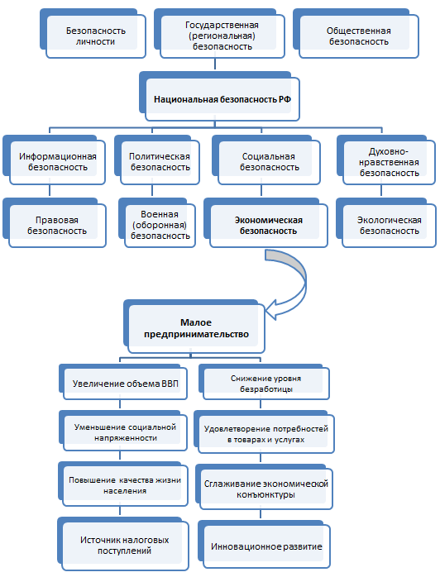
Рисунок 2 – Роль и место малого предпринимательства в национальной экономической безопасности (составлено автором)

Так, экономическая значимость обуславливается рядом оснований, среди которых:
- сфера малого бизнеса формирует рынок рабочей силы в государстве, тем самым уменьшая текучесть кадров за рубеж;
- развитие сектора МП способствует возникновению конкурентной среды;
- легкость, простота и доступность ведения бизнеса, так как для открытия и функционирования малых предприятий не требуется больших затрат;
- малый бизнес формирует налоговые поступления бюджетов всех уровней (местных, региональных, федеральных), таким образом, данный сектор представляет собой источник налоговых поступлений;
- субъекты МП способны быстро реагировать на изменения рыночной конъюнктуры, следовательно, ими легче управлять;
- малые предприятия могут быстрее внедрять высокотехнологичное производство, тем самым ускоряя процесс развития инновационной экономики в стране;
- с развитием сферы малого предпринимательства появляется средний класс, заинтересованный в устойчивости экономики;
- для малого бизнеса свойственны результативность труда и высокий уровень мобильности, позволяющие сгладить колебания в социально-экономической сфере.
В обеспечении развития сферы малого предпринимательства велика и социальная роль. Она проявляется в следующих направлениях:
- формирует средний социальный слой, тем самым уменьшая дисбаланс в обществе;
- повышает жизненный уровень граждан, особенно в части доходов;
- способствует удовлетворению потребностей граждан в жизненно важных ресурсах (товарах, работах, услугах);
- снижает степень социальной напряженности в обществе[28].
Важно рассмотреть и функции малого предпринимательства, потому что они наиболее полно позволяют отразить роль МП как отдельного сектора экономики (рисунок 3).

Рисунок 3 – Основные функции малого предпринимательства (составлено автором)

Представленные на рисунке 3 основополагающие функции малого предпринимательства имеют несколько направленностей:
- микроэкономическая функция включает в себя управленческую, организаторскую, новаторскую и ресурсную составляющие. Управленческая функция предполагает управление ресурсами и производством, регулирование материальных потоков и инвестиций в сфере малых предприятий. Под организаторской функцией понимается возможность малых предприятий самостоятельно выбирать стратегию развития и принимать управленческие решения. Новаторская функция выражается в возможности МП внедрять новые технологии, оборудование и т.д. Ресурсная функция заключается в рациональном распределении и использовании имеющихся у малых предприятий ресурсов.
- макроэкономическая функция состоит из интегрирующей и преобразовательной функций. Интегрирующая выражается в способностях малых предприятий удовлетворять потребительский дифференцированный спрос, а преобразовательная – в создании конкурентной рыночной среды (формирование новых видов деятельности, видов товаров, расширение ассортимента и др.).
- социальная функция, которая, как уже говорилось ранее, снижает напряженность в обществе, повышает уровень занятости населения, способствует созданию новых рабочих мест, а также повышает деловую активность граждан.
- политическая функция выражается в налаживании взаимоотношений малого бизнеса с государством и предприятиями других уровней[28].
Таким образом, можно сделать вывод, что роль малого бизнеса в обеспечении системы национальной безопасности велика. Экономическое и социальное положение страны сегодня во многом определяются состоянием малого предпринимательства, так как от развития этой сферы зависит повышение жизненного уровня граждан, формирование благоприятных условий для ведения бизнеса, обеспечение стабильности, рост национальной экономики и многие другие важные факторы. Именно поэтому малый сектор сегодня особенно нуждается в регулировании и поддержке государства.

  - Система и методы государственного регулирования экономической безопасности малого бизнеса

Механизм поддержки сферы малого предпринимательства, включающий в себя систему и методы государственного регулирования экономической безопасности МП, в большей части зависит от целей и задач, которые ставит перед собой само государство. Зарубежный опыт свидетельствует, что для улучшения предпринимательских возможностей требуется участие органов государственной власти в создании необходимых условий для оптимального функционирования малого бизнеса. На сегодняшний день стратегия развития страны, а точнее приоритетные ее направления оказывают большое влияние на положение сектора МП.
Государственная поддержка малого бизнеса обеспечивается за счет следующим функций:
- органы государственной власти имеют властные полномочия: они осуществляют свою управленческую деятельность, разрабатывая условия существования и функционирования субъектов МП и обеспечивая контроль за соблюдением законодательства граждан в данной области.
- имущество субъектов МП находится во владении органов государственной власти. Данный факт служит основой для прямого вмешательства государства в обеспечение экономической безопасности малого бизнеса.
- государственные рычаги представляют собой особые методы регулирования экономических процессов хозяйственной деятельности в области МП.
Вышеперечисленные полномочия государства в регулировании сферы малого бизнеса реализуются с помощью формирования институциональных основ, нормативно-правового обеспечения и поддержки предпринимательства, финансово-кредитной поддержки (предоставление заемных средств), проведения антимонопольной, бюджетно-налоговой политики, управленческой и информационной поддержки и иных методов.
В систему государственной поддержки малого предпринимательства входят:
- государственный аппарат управления, который включает в себя множество институтов власти, регулирующих деятельность граждан в социально-экономической сфере и ответственных за развитие малого предпринимательства;
- правовые источники, которые представляются указами Президента РФ, федеральными законами, распоряжениями Правительства РФ и иными нормативными актами, разработанными в поддержку сферы малого предпринимательства;
- национальная инфраструктура регулирования МП, которая представляет собой совокупность коммерческих и некоммерческих организаций, созданных с целью обеспечения государственных и муниципальных нужд при осуществлении государственных программ (подпрограмм) страны, для достижения благоприятной бизнес-среды. В рыночную инфраструктуру входят также центры и агентства по поддержке малого предпринимательства, государственные и муниципальные фонды и другие институты [32].
В настоящее время на территории государства разработаны организационно-правовые меры для реализации собственного потенциала субъектами малого предпринимательства: действует ряд масштабных программ (подпрограмм) поддержки сектора малого бизнеса, созданы специальные институты развития малого предпринимательства, которые позволяют использовать кредитные средства и налоговые льготы, получать субсидии, также они обеспечивают доступ к государственным (муниципальным) закупкам товаров, работ, услуг. Однако в нестабильных экономических условиях эти мероприятия не всегда эффективные и действующие.
В условиях глобального кризиса регулирование МП представляет большую сложность из-за высокой подверженности данной сферы рискам и угрозам, среди которых: введение экономических санкций, скачки цен, ограниченный бюджет и т.д. Все эти негативные факторы обусловлены неопределенной политической обстановкой. На рисунке 4 представлена схема государственного регулирования и поддержки малого бизнеса в неустойчивых экономических условиях.

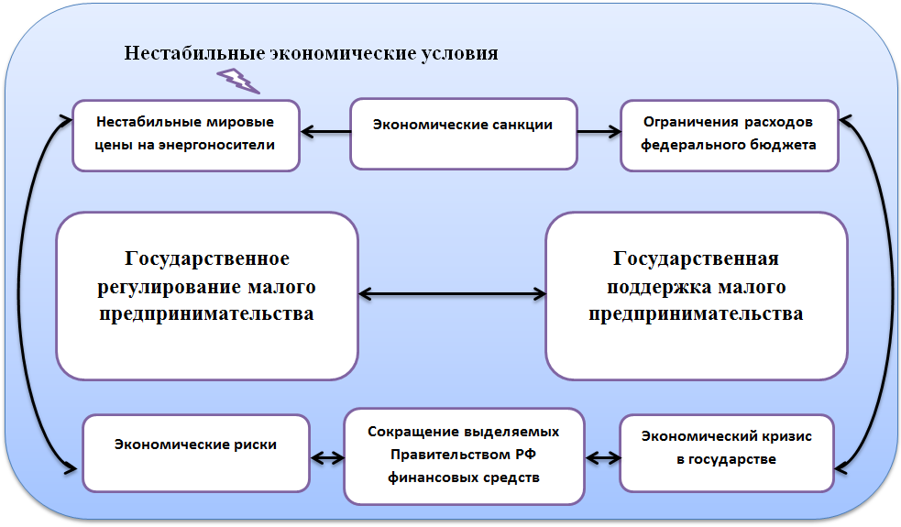
Рисунок4 – Государственное управление малым бизнесом в неустойчивых экономических условиях [48]

В соответствии с данными, представленными на рисунке 4, можно сказать, что сегодня малое предпринимательство очень подвержено воздействию внешних и внутренних рисков. Представленные выше угрозы отрицательно влияют на развитие малого бизнеса. Так, введенные на территории РФ экономические санкции приводят к ограничениям в расходной части федерального бюджета, к ценовым колебаниям. Данные угрозы влекут к сокращению финансовых средств, выделяемых Правительством РФ, на развитие и поддержку сектора МП, к созданию ряда экономических проблем для этой сферы. Именно поэтому сегодня в условиях мирового кризиса возникает необходимость формирования новых направлений по регулированию и поддержке сектора МП со стороны государства.
Сейчас органы государственной власти уделяют значительное внимание месту и роли сектора МП в развитии национальной экономики, стараются укрепить его положение на трудовом рынке, при этом оказывая субъектам МП поддержку с помощью административных, финансовых, социальных, правовых инструментов (табл.2). Как уже говорилось ранее, федеральные, региональные, отраслевые (межотраслевые) и муниципальные программы развития и поддержки малого предпринимательства являются основным способом реализации государственной поддержки малого бизнеса, благодаря которому гражданам предоставляется большой выбор льгот и множество преимуществ при осуществлении хозяйственной деятельности.
В соответствии со статьей 7 ФЗ № 209 целью государственных программ и подпрограмм поддержки малого предпринимательства является обеспечение благоприятных условий для развития предпринимательства на основе повышения качества и эффективности мер государственной поддержки на федеральном уровне. При реализации государственной политики в области развития малого предпринимательства в Российской Федерации федеральными законами и иными нормативными правовыми актами Российской Федерации могут предусматриваться следующие меры:
1) специальные налоговые режимы, упрощенные правила ведения налогового учета, упрощенные формы налоговых деклараций по отдельным налогам и сборам для малых предприятий;
2) упрощенные способы ведения бухгалтерского учета, включая упрощенную бухгалтерскую (финансовую) отчетность, и упрощенный порядок ведения кассовых операций для малых предприятий;
3) упрощенный порядок составления субъектами малого и среднего предпринимательства статистической отчетности;
4) льготный порядок расчетов за приватизированное субъектами малого и среднего предпринимательства государственное и муниципальное имущество;
5) особенности участия субъектов малого предпринимательства в качестве поставщиков (исполнителей, подрядчиков) в осуществлении закупок товаров, работ, услуг для государственных и муниципальных нужд, а также особенности участия субъектов малого и среднего предпринимательства в закупках товаров, работ, услуг отдельными видами юридических лиц;
6) меры по обеспечению прав и законных интересов субъектов малого предпринимательства при осуществлении государственного контроля;
7) меры по обеспечению финансовой поддержки субъектов малого и среднего предпринимательства, организаций, образующих инфраструктуру поддержки субъектов малого и среднего предпринимательства;
8) меры по развитию инфраструктуры поддержки субъектов МСП и др.
В целях обеспечения государственного регулирования сферы малого предпринимательства Стратегией развития МСП сегодня приняты меры по повышению конкурентоспособности на локальных рынках, развитию сферы торговли и потребительского рынка, поддержке технологического развития и импортозамещения и иные. В рамках реализации данной Стратегии применяются:
- финансовые инструменты: введение специальных налоговых режимов, которые снижают налоговую нагрузку, льготное кредитование, субсидирование, лизинг и др.;
- административные инструменты: снижение числа проверок, упрощение ведения учета и отчетности деятельности малых предприятий и иные меры, уменьшающие административную нагрузку;
- социальные инструменты: снижение уровня безработицы, обеспечение занятости населения;
- правовые инструменты: формирование эффективной нормативно-правовой базы, регламентирующей деятельность субъектов малых предприятий (таблица 2).
Следует отметить, что аппарат государственного управления включает в себя централизованные институты, ответственные за реализацию вышеприведенных мероприятий по обеспечению экономически безопасного развития МП на любом уровне государственной власти (федеральном, региональном, муниципальном).

Таблица 2 – Инструменты государственного регулирования экономической безопасности развития сектора малого предпринимательства (составлено автором)
Инструменты обеспечения экономически безопасного развития МП | Характеристика
Политика и Стратегия развития МСП | Повышение конкурентоспособности на локальных рынках;  Развитие торговли и потребительского рынка;  Расширение доступа малых предприятий к государственным и муниципальным закупкам товаров, работ, услуг;  Увеличение потребительского спроса на основе повышения качества продукции МП;  Поддержка технологического развития и импортозамещения.
Финансовые | Специальные налоговые режимы, снижающие налоговую нагрузку на МП;  Льготное кредитование, помогающее получить доступ к финансовым ресурсам;  Лизинговые услуги;  Безвозмездное и льготное субсидирование отдельных категорий граждан.
Административные | Снижение уровня административной нагрузки на МП (проверки и т.д.); Упрощенный порядок ведения бухгалтерской отчетности и кассовых операций.
Социальные | Обеспечение занятости населения;  Снижение уровня безработицы.
Правовые | Разработка эффективной нормативно-правовой базы в области поддержки сектора МП.

Базой национальной инфраструктуры является система государственных и муниципальных фондов регулирования и поддержки сферы малого предпринимательства. Она состоит из Федерального фонда поддержки малого предпринимательства и региональных фондов.
Также следует оценить наличие и эффективность нормативно-правовой базы, определяющей специфику деятельности субъектов МП. Государственные меры поддержки по оказанию финансовой, административной, социальной помощи регламентированы в нормативно-правовых актах, регулирующих особенности хозяйственного ведения малого бизнеса. В тоже время, в условиях неопределенной экономической обстановки в государстве крайне необходимо создание более развитой законодательной базы. Причем данная база должна соответствовать всем эффективным и прогрессивным правовым элементам для того, чтобы снизить уровень подверженности сферы МП различным рискам и угрозам и укрепить социально-экономическое положение страны[15].
В Российской Федерации ключевым нормативно-правовым документом, регулирующим сферу развития малого предпринимательства, является Федеральный закон№209 от 24.07.2007 г. «О развитии малого и среднего предпринимательства в Российской Федерации». Он определяет особенности существования и функционирования малых предприятий в современных условиях. В федеральном законе прописаны основные полномочия и цели государственной политики в области развития малого бизнеса[2].
Также большую роль в системе государственного управления малым предпринимательством играют сформировавшиеся взаимоотношения властных структур с малым бизнесом, оказывающие значительное влияние на механизм и степень поддержки данной сферы. На начальном этапе развития МП одной из ведущих форм поддержки предпринимательства считается предоставление заемных средств – кредитов. Кредиты могут предоставляться непосредственно администрацией из бюджета и внебюджетных средств, либо через банки, в том числе в порядке долевого участия, исходя из целесообразности развития на территории той или иной сферы предпринимательства. Еще одной важной отраслью государственного регулирования считается финансовая поддержка. Как правило, она предполагает снижение налоговых ставок, предоставление финансовых гарантий со стороны местных администраций и т.д. Причем в качестве гарантий могут использоваться финансовые бюджетные средства, недвижимое имущество или же объекты муниципальной собственности.
Можно сделать вывод, что степень развития малого бизнеса, в первую очередь, зависит от государственного участия, которое предполагает применение специальных инструментов и форм поддержки данного сектора. Сфера малого предпринимательства считается сравнительно новым явлением. Именно поэтому при разработке государственной политики необходимо учитывать всю специфику данной области, особенности существования малых предприятий. Сегодня эффективная разработанная политика – залог обеспечения экономически безопасного развития малого предпринимательства.

  - Показатели и индикаторы развития и влияния малого предпринимательства на экономическую безопасность

В Указе Президента РФ № 208от 13.05.2017 г. «О Стратегии экономической безопасности Российской Федерации на период до 2030 года» определены базовые показатели развития и влияния сферы МП на экономическую безопасность страны, цели своевременного выявления вызовов и угроз экономической безопасности, необходимость оперативного реагирования на них, а также потребность в выработке целесообразных экономических решений по устранению и минимизации данных рисков. Указ устанавливает общие показатели, влияющие на экономическую безопасность сектора малого предпринимательства. Среди них наиболее значимые:
- доля инвестиций в основной капитал;
- индекс производительности труда;
- индекс денежной массы;
- уровень инфляции;
- коэффициент напряженности на рынке труда;
- доля инновационных товаров, работ, услуг в общем объеме отгруженных товаров, работ, услуг;
- доля высокотехнологичной и наукоемкой продукции;
- оборот розничной торговли [6].
Эти показатели отражают лишь общие положения для оценки критериев экономической безопасности. В них не рассматривается весь спектр предотвращения возможных угроз экономической безопасности малых предприятий. В сфере государственной поддержки развития и влияния малого бизнеса на экономическую безопасность на сегодняшний день крайне важна разработка всеохватывающей системы особых показателей, характеризующих функционирование и развитие данного сектора, а также эффективность и результативность деятельности уполномоченных органов исполнительной власти в развитии малого бизнеса РФ. На рисунке 5 представлена схема, отражающая комплекс общих и специальных показателей и индикаторов, влияющих на экономическую безопасность в сфере малого предпринимательства.

Рисунок 5 – Показатели влияния малого предпринимательства на экономическую безопасность (составлено автором)

Специальные показатели, как правило, рассчитываются с разной степенью периодичности и статистической точности. Они делятся на:
- показатели, построенные на основе объективной статистики;
- показатели, построенные на основе субъективной статистики.
Объективные статистические показатели представляют собой официальные статистические наблюдения, в том числе сведения от Федеральной налоговой службы, Министерства экономического развития, Министерства промышленности и торговли РФ и т.д. К их числу относятся:
- численность субъектов МП (включая индивидуальных предпринимателей);
- общая численность работников, зарегистрированных на малых предприятиях;
- объем оборота субъектов МП;
- объем инвестиций в основной капитал;
- показатели эффективности и результативности действующих на территории РФ программ в области малого предпринимательства.
При исследовании вышеперечисленных показателей рассчитывается ряд других, среди которых:
- производительность (результативность) труда;
- средний объем инвестиций в основной капитал в расчете на одно малое предприятие;
- средний объем оборота в расчете на одно малое предприятие;
- доля малого предпринимательства в общем объеме оборота/производимой продукции (выполняемых работ, оказываемых услуг) и прочие).
Вторая группа – показатели, построенные на основе субъективной статистики, рассчитывается исходя из статистических данных, полученных в ходе проведения независимых опросов, и позволяет исследовать весь спектр основных проблем и угроз, препятствующих обеспечению экономической безопасности малого бизнеса. Эти показатели позволяют изучить и проанализировать вопросы, связанные с налогообложением, финансовым положением, имущественными проблемами, социально-трудовыми отношениями, величиной теневого сектора и ряд других.
Следует отметить, что, несмотря на широкий спектр показателей и индикаторов, позволяющих оценить состояние сферы МП, чётко сформулированная система их воздействия на обеспечение экономической безопасности в стране, до сих пор не разработана. В основном динамика развития малого бизнеса зависит от рыночной конъюнктуры и ряда иных факторов, среди которых:
- уровень административных, экономических и организационных барьеров для развития предпринимательства;
- величина налогового бремени;
- структурные особенности экономики и ключевые характеристики отраслевых рынков;
- несовершенство конкуренции на отдельных отраслевых рынках, монополизм, ограниченный доступ к услугам естественных монополий;
- доступ к ресурсам (в том числе финансовым);
- уровень коррупции, распространение практики неформальных платежей.
Исходя из вышесказанного, можно сделать вывод, что в настоящее время перечень показателей, влияющих на степень развития малого бизнеса, является неисчерпаемым. Приведенный список индикаторов оценки экономической безопасности охватывает множество факторов, влияющих не только на отдельный сектор малого предпринимательства, но и на развитие всей национальной экономики государства. Удержание этих критериев на среднестатистическом уровне – важнейшая задача государства, которая позволит успешно минимизировать влияние внешних и внутренних угроз на экономическую безопасность сектора малого бизнеса.
Таким образом, в первой главе были рассмотрены теоретические аспекты развития малого бизнеса: основные концепции и подходы, виды предпринимательства, роль и место в национальной экономической безопасности. Кроме того, была рассмотрена система государственного регулирования и поддержки данного сектора, были изучены основные инструменты и механизмы воздействия органов государственной власти на малый бизнес. В рамках этой главы также были исследованы общие и специальные (объективные и субъективные статистические данные) показатели, влияющие на экономическую безопасность МП.

- Анализ экономической безопасности малого предпринимательства Российской Федерации

  - Анализ состояния и межрегиональные различия в уровне развития малого предпринимательства

Совершенствование сферы малого бизнеса – стратегически важный приоритет политики Российской Федерации на долгосрочную перспективу, находящийся под пристальным вниманием Правительства РФ.
Россия уступает многим трансформационным экономикам по уровню предпринимательской активности населения. В международном рейтинге GEM в 2021 году Россия по значению показателя «знакомство с предпринимателями» получила результат 13/47 и приблизилась по данному показателю к таким странам, как Колумбия (58,2%), США (58,8%), Индия (63,1%) и Израиль (63,5%). По уровню насыщенности малых предприятий наблюдалась следующая ситуация: в 2021 году в РФ в среднем было зафиксировано 181 малое и среднее предприятие на 10 000 жителей. Относительно других стран данный показатель не считается высоким. Например, в Польше уровень плотности достиг 548 малых и средних предприятий, в Эстонии – 681 МСП, в Германии – 338.
Что касается экономического положения малого бизнеса внутри страны, между субъектами РФ тоже складывается неравнозначная ситуация. Одной из выявленных особенностей является высокий уровень межрегиональных отличий в осуществлении предпринимательской деятельности. По данным Росстата, за 2021 год количество малых предприятий варьировалось от 20 на Северном Кавказе до 427 в г.Санкт-Петербурге (на 10 тыс. жителей). Конечно же, такое большое разделение по уровню плотности малых предприятий негативно сказывается на общем развитии сектора МП как внутри страны, так и за её пределами [10].
Исходя из вышесказанного, представляется необходимым провести анализ состояния сектора малого бизнеса, а также выявить уровень и причины возникновения межрегиональных различий в степени развития малого предпринимательства на территории Российской Федерации. Все статистические данные, касающиеся динамики развития сферы малого бизнеса РФ, зафиксированы в Едином реестре МСП. Ведением и обновлением информации в реестре МСП занимается Федеральная налоговая служба. В периоды проведения экономической переписи Росстат получает информацию о малом и среднем бизнесе с помощью выборочных обследований и данных из реестра МСП, отчетности компаний и других источников.
Таким образом, при использовании информации из опубликованных данных были созданы графики, отображающие изменения в бизнес-секторе в России и ее регионах с 2005 по 2022 гг. (рисунок 6).

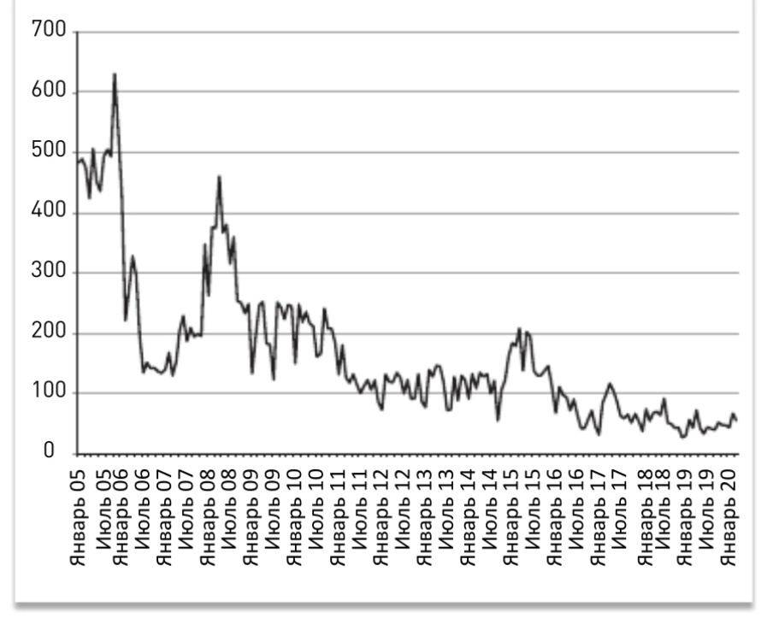
Рисунок 6 – Относительная интенсивность ведения предпринимательской деятельности в РФ, 2005-2020 гг.[13]

В результате проведенного анализа выяснилось, что в период с 2005 по 2011 гг. количество зарегистрированных малых предприятий превышало число прекративших свое существование. С 2012 г. соотношение рождаемости и смертности становится нестабильным: предпринимательский потенциал в РФ то расширяется, то сокращается. Уже с 2016 года наблюдается отрицательная динамика в сфере рождаемости малого бизнеса, так как предпринимательский потенциал устойчиво уменьшается. С июня 2017 до марта 2020 г. наблюдается резкое снижение числа МП в два раза и более, а в некоторые месяцы (например, зимой 2018/2019 гг.) предпринимательский потенциал России сокращался почти в четыре раза. Данный факт может быть обоснован ведением неэффективной государственной политики, уходом большинства МП в теневой сектор экономики с целью уклонения от уплаты налогов и сборов, высокой текучестью кадров и специалистов. Можно заметить, что такая динамика наблюдалась в течение последних трех лет еще до начала пандемии и связанных с этим шоковых изменений экономических условий.
Анализируя динамику развития сферы малого предпринимательства в 2020 г. – год усиления кризисных явлений, связанных с пандемией и введенными ограничениями, в России сложилась следующая ситуация: выручка ИП в 2020 г. по сравнению с 2019 годом, уменьшилась (как минимум на 7%). Вследствие введенного локдауна и массы ограничений произошло падение экономики страны на 3%. Пандемия коронавируса оказала значительное влияние на множество отраслей экономики по всему миру. Вот некоторые из отраслей, которые считаются наиболее пострадавшими:
- туризм и гостиничный бизнес: с ограничением путешествий и закрытием границ многие организации, включая отели, гостиницы, круизные и транспортные компании, туристические агентства и рестораны, столкнулись с серьезными трудностями. В результате сокращение спроса на путешествия привело к большим убыткам в данной отрасли.
- воздушный транспорт: уменьшение международных и внутренних перелетов значительно снизило спрос на авиаперевозки. Авиакомпании столкнулись с огромными финансовыми потерями и вынуждены были сокращать свою деятельность и увольнять персонал.
- рестораны и общественное питание: ограничения, связанные с социальной дистанцией, и запреты на посещение общественных мест, привели к массовому закрытию ресторанов, последствием которого явилось падение доходов в этой отрасли. Многие рестораны вынуждены были переходить на доставку и взять на себя высокие затраты на безопасность и санитарно-гигиеническое обеспечение.
- розничная торговля: в связи с ковидными ограничениями приостановление деятельности магазинов повлияло на розничные торговые сети. Физические магазины столкнулись с низким спросом, а некоторые компании были вынуждены переключиться на онлайн-продажи.
- культурные и развлекательные мероприятия: закрытие кинотеатров, театров, концертных залов и других мест культурного и развлекательного назначения привело к значительным потерям в этой отрасли. Отмена мероприятий, фестивалей и концертов создала серьезные трудности для артистов и культурных учреждений.
- автомобильная промышленность: замедление экономической активности и ограничение перемещений повлекли за собой снижение продаж автомобилей.
В заключение, пандемия COVID–19 существенно повлияла на множество отраслей экономики. Туризм, авиаперевозки, рестораны, розничная торговля, культурные и развлекательные мероприятия, а также автомобильная промышленность являются некоторыми из отраслей, которые считаются наиболее пострадавшими. Однако стоит отметить, что ситуация постепенно стала улучшаться с появлением вакцин и снятием ограничений. Некоторые отрасли начали восстанавливаться, а другие стали адаптироваться к новым реалиям, внедряя онлайн-продажи и предлагая альтернативные формы услуг.
Несмотря на трудности 2020 года, уже в 2021 году началось восстановление, но неравномерное, во многом определяемое отраслью экономики. В основном большую прибыль получали сырьевые, фармацевтические и цифровые компании. Что касается малого бизнеса, в ежемесячном исследовании «Индекс RSBI» за декабрь, подготовленном «Опорой России», Промсвязьбанком и агентством Magram Market Research, прослеживалась отрицательная динамика в малом предпринимательстве, так как на фоне проблем с поставками и ростом цен поставщиков эта сфера оказалось наиболее уязвимой. За период 2020-2022 гг. количество работников в секторе малого бизнеса сократилось на 800 тыс. человек. Такая ситуация была обоснована убылью населения в нашем государстве, упадком малого бизнеса и снижением предпринимательского потенциала.
По итогам крайнего сплошного статистического наблюдения за деятельностью субъектов малого и среднего предпринимательства в 2022 г. доходы малых и микропредприятий, включая ИП, составили 69,1 трлн. руб., из которых 48,9 трлн. руб. пришлось на долю юридических лиц и 20,2 трлн. руб. – на индивидуальных предпринимателей. Если сравнить эти итоги с общим объемом экономики, то можно заметить, что доходы малого бизнеса были эквивалентны почти двум третям (64%) российского ВВП за исследуемый период. Около 51% выручки приходилось на отрасль розничной и оптовой торговли. Примерно 10% выручки оказалось сосредоточено в отраслях обработки и строительства и по 5,5% – в сферах транспортировки/хранения и операций с недвижимостью (рисунок 7).

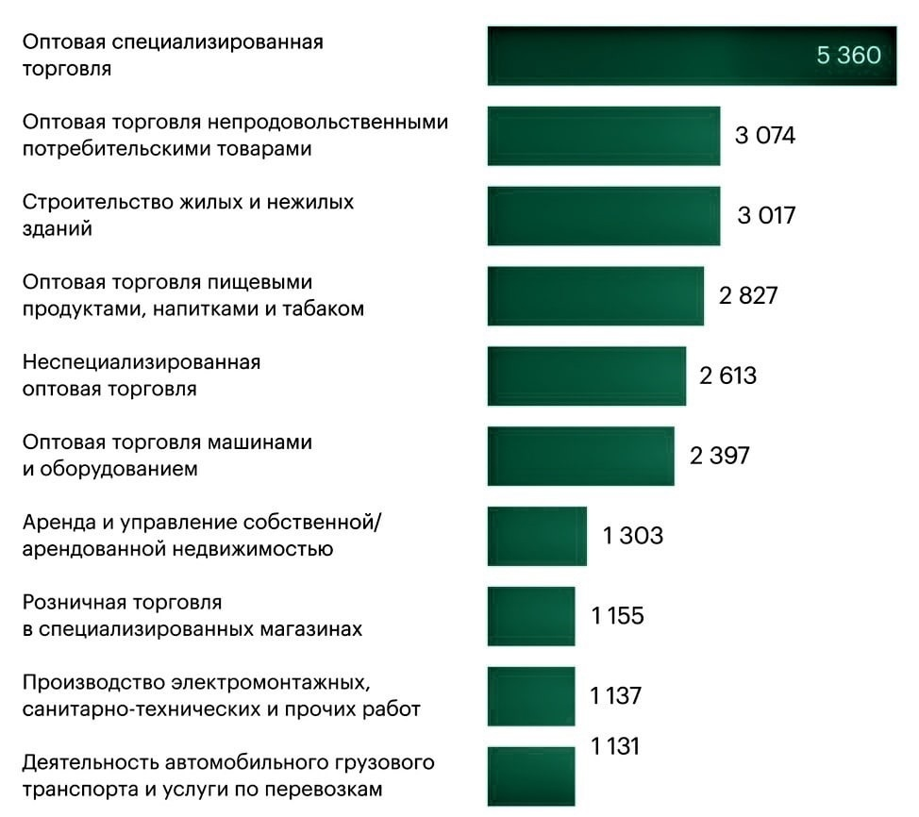
Рисунок 7 – Виды деятельности, принесшие наибольшую выручку в 2022 г. [51]

Исходя из данных диаграммы, представленной на рисунке 8, в региональном контексте было выявлено, что по обороту малого бизнеса лидерами по-прежнему остаются Москва (доля оборота – 18,6%),Санкт-Петербург (8%). Далее идут регионы: Краснодарский край (6,4%), Московская область (5,9%) и Свердловская область (3,1%).

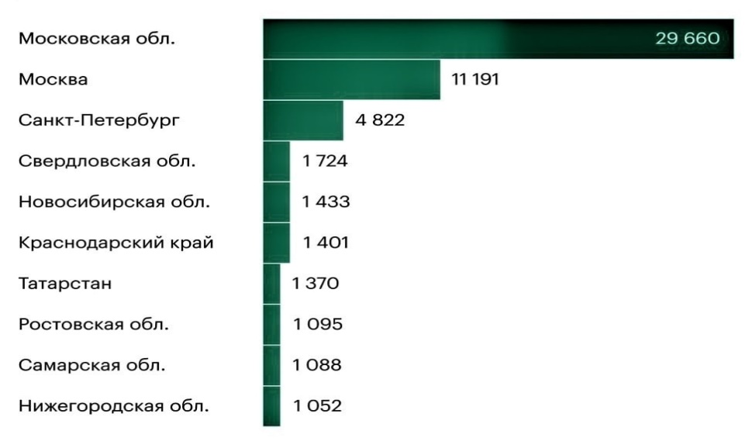
Рисунок 8 – Регионы-лидеры в сфере малого предпринимательства в 2022 г.[51]

Рассматривая актуальные данные, было выявлено, что по сравнению с мартом 2021 г. численность субъектов малого предпринимательства в РФ в 2022 г. выросла на 224 тыс. субъектов. Количество малых предприятий с 2019 г. по 2021 г. уменьшилось на 457 тыс. субъектов. Примерно 20% темп ухода компаний с рынка наблюдался в 2020 г., что обусловлено ограничениями пандемии – финансовыми проблемами из-за простоя, снижением покупательского спроса и новыми предписаниями Роспотребнадзора. Количество малых предприятий в 2023 г. составило 183878 ед., микропредприятий 2079959 ед. Снижение количества предприятий МП в 2023 г. составило соответственно 23,1% и 18,8% по сравнению с 2018 г. Оборот малых предприятий в первом полугодии 2021 г. увеличился на 18% по сравнению с 2020 г., что в стоимостном выражении составило 13,7 трлн. руб. Доля МП в обороте всех предприятий составила 11,5% – минимум с 2008 г. (рисунок 9).

Рисунок 9 – Доля МП в обороте всех предприятий РФ [51]

При этом лидерами по обороту в секторе МСП являются такие отрасли, как:
- оптовая и розничная торговля, ремонт автотранспортных средств и мотоциклов;
- гостиничный бизнес и бизнес в сфере общественного питания;
- деятельность в области здравоохранения и предоставления социальных услуг (таблица 3).

Таблица 3 – Доля малого бизнеса в совокупном обороте всех организаций, 2021 г. [51]
Сферы-лидеры по обороту МСП
Торговля оптовая и розничная, ремонт автотранспортных средств и мотоциклов | 1 305 млрд. руб.
Гостиничный бизнес и бизнес в сфере общепита | 237 млрд. руб.
Деятельность в области здравоохранения и предоставления социальных услуг | 97 млрд. руб.

Следует отметить, что в большинстве развитых стран доля малого предпринимательства в ВВП составляет порядка 50 %, тогда как в РФ лишь 20,3%. То есть доля в ВВП МП в РФ в 2 и более раза ниже. На начало 2022 г. в РФ лишь 17,6 % (14,7 млн. чел.) были заняты в сфере малого предпринимательства (рисунок 10).

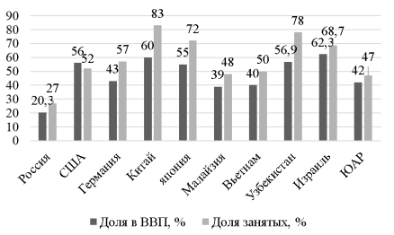
Рисунок 10 – Доля МП в обороте всех предприятий РФ в 2022 г. [51]

Отраслевая структура малого бизнеса РФ – это разбиение сферы МП по экономическим видам деятельности (отраслям). К ним относятся: торговля, обрабатывающие производства, строительство, транспорт, операции с недвижимостью. Отраслевая структура МП с 2020 г. изменилась незначительно с увеличением доли транспорта, консалтинга и научно-технической деятельности, но по-прежнему превалируют отрасли торговли, обрабатывающих производств, строительства (рисунок 11).

Рисунок 11 – Отраслевая структура малого предпринимательства в РФ по видам экономической деятельности, в % к итогу, 2021 г.[51]

По официально зарегистрированным данным было выявлено, что в 2021 г. в РФ появилось больше иностранных ритейлеров, чем в 2020 г., что прогнозирует рост торговли в сфере малого бизнеса. Популярность российского рынка вызвана неснижаемым спросом и простотой работы в отрасли торговли. Основные показатели деятельности сектора малого предпринимательства РФ представлены в таблице 4.

Таблица 4 – Основные показатели деятельности малых предприятий РФ в 2019-2021 гг. [51]
Наименование показателей | 2019 г. | 2021 г. | 2021г. к 2019 г., %
Средняя численность работников, тыс. чел. | 11340,5 | 10652,4 | 93,9
Среднемесячная начисленная заработная плата, руб. | 30992 | 37743 | 121,2
Оборот предприятий, млрд. руб. | 52983,9 | 57197,2 | 107,9
Внеоборотные активы, млрд. руб. | 53510,8 | 90041,5 | 168,3
Оборотные активы, млрд. руб. | 47889,8 | 63702,5 | 133,1
Капитал и резервы, млрд. руб. | 49480,7 | 81810,4 | 165,3
Рентабельность проданных товаров, продукции (работ, услуг), % | 7,0 | 8,3 | 118,6
Удельный вес инновационных товаров, работ, услуг в общем объеме отгруженных товаров, выполненных работ, услуг малых предприятий РФ | 2,36 | 2,80 | 118,6
Исходя из данных таблицы 4, можно отметить, что сектор МП в 2021 году рентабельный, растут все показатели, но снижается численность занятых в малом бизнесе на 6,1% за период 2019-2021 гг. Уровень инновационной активности МП в 2021 г. вырос вдвое уровня 2019 г. Основным фактором роста инноваций является государственная поддержка исполнительной власти, Корпорации МСП, инфраструктуры поддержки МП. Ухудшение финансовых показателей деятельности начало наблюдаться в 2022 г. в связи с СВО и санкциями. Финансовые итоги 2022 г. для МП таковы: выросла на 54% выручка в сегменте малого бизнеса, но в нише микропредприятий, которой количественно больше, рост составил только у 29% предприятий, а у 40% предприятий идет сокращении выручки (рисунок 12).

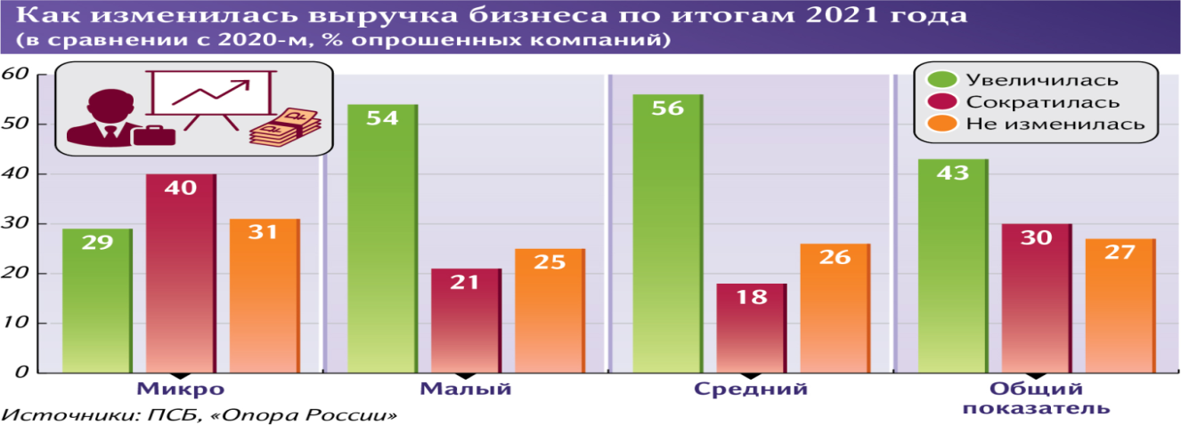
Рисунок 12 – Изменение выручки МП в РФ в 2021 г.
по сравнению с 2020 г., % компаний [51]

В 2021-2022 гг. предпринимательская уверенность после пандемии начала расти. Падение ее наблюдается с начала 2022 г. в связи с СВО и нарушением хозяйственных связей, логистических цепочек (рисунок 13).

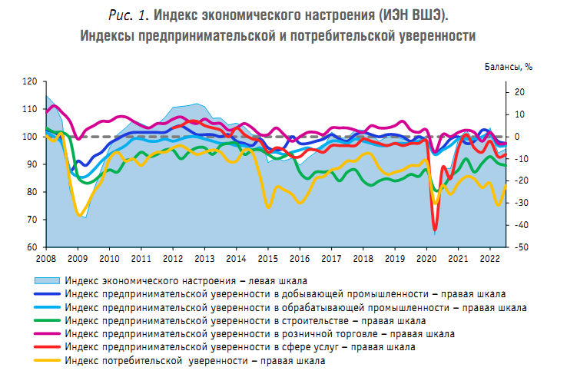Рисунок 13 – Индекс предпринимательской уверенности в РФ в 2022 г. [51]

Таким образом, проведенный анализ за 2005 по 2023 гг. показал, что сектор малого предпринимательства –одна из уязвимых отраслей. Такие негативные факторы, как СВО и связанные с ней введенные санкции, пандемия COVID-19 и ряд ограничений, отрицательно сказались на уровне развития малого сектора экономики: сократились обороты МП, уменьшилась численность занятого населения, снизился уровень предпринимательской активности, вырос отток рабочей силы за рубеж. На фоне мирового кризиса пострадали многие отрасли МП. В настоящее время данный сектор нуждается в обеспечении безопасности и поддержке со стороны государства.

  - Опыт регулирования и нормативно-правового обеспечения экономической безопасности малого предпринимательства РФ

Правовое регулирование сектора малого бизнеса представляет собой создание государственными (муниципальными) органами власти правовых и экономических условий для эффективного функционирования и развития малого предпринимательства. В России оно осуществляется по многоступенчатой системе организации, включающей в себя федеральный, региональный и муниципальный уровни государственной власти. На каждом уровне закреплены органы (федеральные, региональные, местные), обеспечивающие реализацию мер по поддержке и развитию малого предпринимательства в РФ.
Главным институтом по нормативно-правовому регулированию малого бизнеса в РФ является Правительственная комиссия по вопросам развития малого и среднего предпринимательства. На федеральном уровне Правительство РФ издает постановления и обеспечивает их исполнение. Следует отметить, что этот государственный орган осуществляет свою деятельность на основании и во исполнение Конституции Российской Федерации, федеральных конституционных законов, федеральных законов, указов, распоряжений и поручений Президента Российской Федерации. В состав Правительства РФ входят ФАС РФ (Федеральная антимонопольная служба), Министерство экономического развития, Министерство промышленности и торговли РФ и иные государственные институты, непосредственно осуществляющие мероприятия по поддержке развития сектора малого бизнеса. Федеральная антимонопольная служба разрабатывает национальный план развития сферы МП, при этом обеспечивая равные условия деятельности граждан на конкурентных рынках. Министерство экономического развития РФ занимается нормативно-правовым регулированием экономической политики, разработкой проектов, программ и планов по поддержке малого предпринимательства. Министерство промышленности и торговли РФ – государственный орган, осуществляющий функции консультационного, информационного, организационного характера предпринимателей по реализации бизнес-проектов и их развитию.
Также можно отметить, что на территории Российской Федерации действуют федеральные и региональные агентства, которые разрабатывают программы, ориентированные на помощь предпринимателям в открытии и развитии собственного бизнеса. Нормативные акты о поддержке малого бизнеса также существуют и на местном и региональном уровнях, где особое внимание уделяется эффективному распределению финансовых ресурсов в рамках реализации запланированных проектов (рисунок 14).

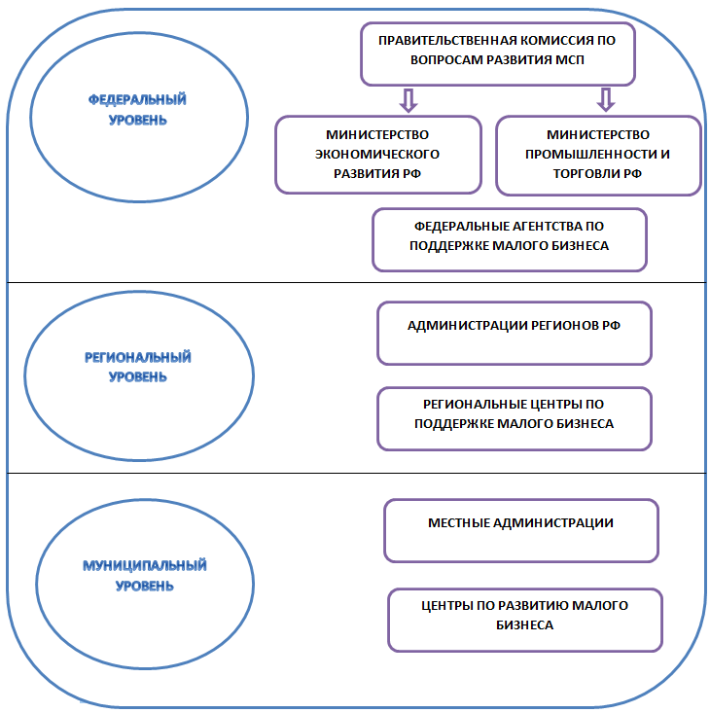
Рисунок 14 – Система регулирования сферы малого предпринимательства в РФ (составлено автором)

Данными ведомствами используются различные организационно-административные, экономические, консалтинговые, информационные, социальные и иные методы и инструменты правового регулирования сферы малого предпринимательства. Рассмотрим их подробнее на примере действующих нормативно-правовых актов в РФ.
Нормативно-правовая база системы государственного регулирования МП включает в себя Федеральный закон № 209 от 2007 года «О развитии малого и среднего предпринимательства в Российской Федерации», который основывается на положениях Конституции РФ. Этот закон дополняет ряд федеральных и региональных нормативно-правовых документов, международных договоров по вопросам поддержки малого и среднего предпринимательства. При этом ключевая роль на федеральном уровне отведена Министерству экономического развития РФ, которое вместе с законодательными, исполнительными и судебными органами федерального и регионального значения осуществляет контроль за исполнением действующего законодательства в области МП. В качестве субъектов государственной поддержки также выступают различные комитеты, федеральные и региональные фонды.
Согласно Федеральному Закону № 209 от 24.07.2007 «О развитии малого и среднего предпринимательства в Российской Федерации» государственная политика в области развития малого предпринимательства в Российской Федерации является частью государственной социально-экономической политики и представляет собой совокупность мер, осуществляемых органами государственной власти Российской Федерации, органами государственной власти субъектов Российской Федерации, органами местного самоуправления и направленных на обеспечение реализации целей и принципов сектора малого предпринимательства. Основные цели государственной политики в области развития данного сектора являются:
- развитие субъектов малого предпринимательства в целях формирования конкурентной среды в экономике Российской Федерации;
- обеспечение благоприятных условий для развития субъектов малого бизнеса;
- оказание содействия субъектам малого предпринимательства в продвижении производимых ими товаров (работ, услуг), результатов интеллектуальной деятельности на рынок Российской Федерации и рынки иностранных государств;
- увеличение количества субъектов малого предпринимательства;
- обеспечение занятости населения и развитие самозанятости (рисунок 15).

Рисунок 15 – Цели государственной политики в области развития малого предпринимательства [2]

Еще одним из наиболее значимых нормативно-правовых документов является Указ Президента РФ от 02.07.2021 № 400 «О Стратегии национальной безопасности Российской Федерации», в основе которого лежит усовершенствование механизмов взаимодействия государства и малого бизнеса, содействие развитию малого и среднего предпринимательства на территории РФ. Сегодня только одностороннее участие государства в реализации стимулирующих мероприятий по улучшению сферы малого предпринимательства не будет способствовать эффективному решению задач. В данном случае необходимо осуществить двустороннее взаимодействие между бизнесом и государством. С учётом интересов субъектов малого бизнеса нужно создать мотивационную среду в области предпринимательской деятельности и способствовать развитию культуры предпринимательства в России, при этом не забывая о финансовых рычагах и стимулах, которые может обеспечить государство.
В Указе Президента РФ от 13.05.2017 № 208 «О Стратегии экономической безопасности Российской Федерации на период до 2030 года» закреплено положение о том, что в целях устойчивого роста реального сектора экономики крайне важно решение такой задачи, как поддержка высокотехнологичного малого бизнеса в Российской Федерации. Высокотехнологичное предпринимательство на современном этапе развития экономики объективно играет важнейшую роль в обеспечении роста, устойчивости и перспектив РФ. Именно высокотехнологичные компании создают новые продукты, распространяют передовые технологии, обеспечивают высокооплачиваемые рабочие места, что способствует формированию глобальных конкурентных преимуществ страны и её регионов.
Рассматривая нормативно-правовую базу сектора малого предпринимательства, также следует сказать и о проектах, разработанных Министерством экономического развития РФ. Так, в соответствии с Указом Президента РФ от 21.07.2020 г. № 474 «О национальных целях развития Российской Федерации на период до 2030 года» Минэкономразвития России разработало новую структуру паспорта национального проекта «Малое и среднее предпринимательство и поддержка индивидуальной предпринимательской инициативы», которая включает четыре федеральных проекта:
- поддержка самозанятых.
- предакселерация.
- акселерация субъектов МСП.
- цифровая платформа МСП[7].
В основе приоритетных целей данного национального проекта лежит достойный, эффективный труд и успешное предпринимательство на территории РФ, что подразумевает увеличение численности занятых в секторе малого бизнеса, включая индивидуальных предпринимателей и самозанятых граждан, до 25 млн. чел.
Федеральный проект «Поддержка самозанятых» был создан в целях осуществления деятельности самозанятыми гражданами посредством применения нового режима налогообложения (налог на профессиональный доход) и предоставления мер государственной поддержки.
Таблица 5 – Показатели национального и федерального проекта «Поддержка самозанятых» в 2018-2024 гг.[36]
Показатели национально го и федерального проекта | Уровень показателя | Единица измерения | Базовое значение |  | Период, год
 |  |  | Значение | Год | 2018 | 2019 | 2020 | 2021 | 2022 | 2023 | 2024
Количество самозанятых граждан, зафиксировавших свой статус и применяющих специальный режим налогообложения «Налог на профессиональный доход», накопленным итогом | НП | Тысяча человек | 300,0000 | 2019 | 0,0 | 300,0000 | 1 200,0000 | 1 600,0000 | 1 800,0000 | 2 000,0000 | 2 100,0000
Количество самозанятых граждан, зафиксировавших свой статус, применяющих НПД и получивших меры поддержки, накопленным итогом | НП | Тысяча человек | 0,0000 | 2019 | 0,0000 | 0,0000 | 30,0000 | 70,0000 | 119,0000 | 189,0000 | 240,0000

В таблице 5 представлены основные показатели по поддержке самозанятых и их плановые значения. Исходя из полученных данных, можно сделать следующий вывод: благодаря вступлению в силу данного национального и федерального проекта предполагается значительное увеличение числа самозанятых граждан на территории РФ. Можно заметить, что к 2024 г. показатель по поддержке самозанятых, применяющих НПД (налог на профессиональный доход) вырастет в 7 раз по сравнению с данными 2019 года, также растёт и количество самозанятых граждан, применяющих НПД и получающих меры финансовой поддержки (с 2019 по 2024 гг. показатель должен увеличиться в 8 раз). По прогнозам внедрения этого проекта отмечается повышение численности предпринимателей, что свидетельствует о положительной динамике развития сектора малого бизнеса.
Федеральный проект «Предакселерация», представленный в таблице 6, направлен на создание условий для легкого предпринимательского старта и комфортного ведения бизнеса в РФ, что может посодействовать увеличению числа вновь созданных субъектов МСП и начинающих предпринимателей, получивших финансовую поддержку (таблица 6).

Таблица 6 – Показатели национального и федерального проекта «Предакселерация» [36]
Показатели национального и федерального проекта | Уровень показателя | Ед.измерения | Базовое значение |  | Период, год
 |  |  | Значение | Год | 2018 | 2019 | 2020 | 2021 | 2022 | 2023 | 2024
Количество начинающих предпринимателей, получивших финансовую поддержку | НП | Тысяча единиц | 0,0000 | 2019 | 0,0000 | 0,0000 | 6,0000 | 7,0000 | 7,8000 | 8,6000 | 9,4000
Количество вновь созданных субъектов МСП | НП | Тысяча единиц | 1 062,0000 | 2020 | 0,0000 | 1 062,0000 | 760,9000 | 861,3000 | 961,7000 | 1 062,1000 | 1 067,5000

Согласно полученным данным в рамках национального и федерального проекта запланировано увеличение числа начинающих предпринимателей, получивших финансовую поддержку, с 2020 по 2024 годы на 3,4 тыс. единиц. Что касается вновь созданных субъектов МСП: по прогнозу с 2019 по 2024 годы отмечается повышение на 5, 5 тыс. единиц.
«Акселерация субъектов МСП» – федеральный проект по созданию комплексной системы акселерации, включающей в себя финансовые и налоговые инструменты поддержки субъектов МСП, а также инфраструктуру для комфортной работы и развития субъектов МСП, доступ к закупкам крупнейших заказчиков (таблица 7).
Таблица 7 – Показатели национального и федерального проекта «Акселерация субъектов МСП»[36]
Показатели национального и федерального проекта | Уровень показателя | Ед.измерения | Базовое значение |  | Период, год
 |  |  | Значение | Год | 2018 | 2019 | 2020 | 2021 | 2022 | 2023 | 2024
Объем закупок крупнейших заказчиков, определяемых Правительством РФ, у субъектов МСП | НП | Триллион рублей | 3,7000 | 2019 | 0,0000 | 3,7000 | 3,4000 | 3,8000 | 4,2000 | 4,6000 | 5,0000
Ежегодный расчет выручки в расчете на 1 субъекта МСП-юридическое лицо | НП | Процент | 102,9100 | 2018 | 0,0000 | 102,9100 | 96,5100 | 103,7500 | 103,7600 | 103,7600 | 103,7600
Численность работников в расчете на 1 субъекта МСП | НП | Человек | 3,1300 | 2019 | 0,0000 | 3,1300 | 3,0300 | 3,0900 | 3,1100 | 3,1300 | 3,1600
Объем консолидированной финансовой поддержки субъектов МСП | НП | Миллиард рублей | 767,5000 | 2019 | 0,0000 | 767,5000 | 880,0000 | 881,9000 | 887,2000 | 912,8000 | 920,9000

В таблице 7 представлены запланированные мероприятия в период с 2019 по 2024 годы:
- по увеличению объема закупок, крупнейших заказчиков, определяемых Правительством РФ, у субъектов МСП – на 1,3 трлн рублей;
- по ежегодному росту выручки в расчёте на 1 субъекта МСП – на 0,85%;
- по увеличению численности работников в расчете на 1 субъекта МСП – на 0,03 чел.;
- по повышению объема консолидированной финансовой поддержки МСП – на 153,4 млрд. руб.
Предполагается, что запланированные мероприятия по реализации национального и федерального проекта повысят уровень обеспечения экономической безопасности сектора малого предпринимательства в РФ.
Федеральный проект «Цифровая платформа МСП» направлен на создание цифровой экосистемы, ориентированной на потребности пользователей-субъектов МСП, самозанятых граждан и физических лиц, желающих открыть собственное дело, включающей востребованные и приоритетные сервисы, клиентоориентированный интерфейс, механизмы адресного подбора и проактивного одобрения инструментов поддержки, обеспечивающие получение необходимого результата с минимальным набором действий (таблица 8).

Таблица 8 – Показатели национального и федерального проекта «Цифровая платформа МСП»[36]
Показатели национального и федерального проекта | Уровень показателя | Ед.измерения | Базовое значение |  | Период,год
 |  |  | Значение | Год | 2018 | 2019 | 2020 | 2021 | 2022 | 2023 | 2024
Количество сервисов, реализованных в рамках Цифровой платформы, накопленным итогом | НП | Единица | 0,0000 | 2019 | - | 0,0000 | 0,0000 | 5,0000 | 11,0000 | 18,0000 | 22,0000
Количество уникальных субъектов МСП, самозанятых граждан и физических лиц, воспользовавшихся услугами и сервисами Цифровой платформы | НП | Тысяча единиц | 0,0000 | 2019 | - | 0,0000 | 0,0000 | 30,0000 | 100,0000 | 300,0000 | 500,0000
Количество полученных в рамках Цифровой платформы услуг и сервисов | НП | Тысяча единиц | 0,0000 | 2019 | - | 0,0000 | 0,0000 | 50,0000 | 200,0000 | 400,0000 | 600,0000
Удовлетворенность пользователей | НП | Процент | 0,0000 | 2019 | - | 0,0000 | 0,0000 | 30,0000 | 60,0000 | 70,0000 | 80,0000

В рамках этого проекта предполагается, что в период с 2021 по 2024 годы будут достигнуты следующие результаты:
- увеличение числа сервисов, реализованных в рамках Цифровой платформы на 17 единиц;
- увеличение уникальных субъектов МСП, самозанятых граждан и физических лиц, воспользовавшихся услугами и сервисами Цифровой платформы на 470 тыс. единиц;
- повышение полученных в рамках Цифровой платформы услуг и сервисов на 550 тыс. единиц;
- удовлетворенность пользователей от услуг и сервисов Цифровой платформы на 50%.
Таким образом, на территории Российской Федерации планируется активное развитие цифровой экономики, положительно воздействующей на деятельность субъектов малого предпринимательства.
Рассмотрев положения данного национального проекта и входящих в него федеральных проектов, можно сделать вывод о том, что в настоящее время в России активно разрабатываются меры государственной поддержки сектора малого предпринимательства, предусматривающие увеличение численности занятых, предоставление финансовой помощи субъектам малого предпринимательства, обеспечение субъектов МСП цифровыми технологиями, введение специальных налоговых режимов, стимулирующих население на открытие и развитие малого бизнеса.
Следует сказать и о том, что Министерством промышленности и торговли был разработан проект ВЦП «Развитие малого и среднего предпринимательства в отраслях промышленности и в торговле». Реализация Программы направлена на поддержку малых и средних предприятий, выпускающих конкурентоспособную промышленную продукцию, снятие административных барьеров в сфере технического регулирования, совершенствование государственного регулирования внутренней торговли.
Среди актуальных нормативно-правовых документов выделяют Приказ Банка России от 13.09.2018 N ОД-2387 с редакцией от 12.01.2023 «О реализации в Банке России Дорожной карты по развитию финансирования субъектов малого и среднего предпринимательства». Ключевой блок Дорожной карты нацелен на то, чтобы кредиты, особенно инвестиционные, были более доступны малым предприятиям в РФ. Дорожная карта по развитию финансирования субъектов малого и среднего предпринимательства в Российской Федерации содержит ряд важных аспектов, направленных на поддержку и стимулирование развития данного сектора экономики. Ниже перечислены некоторые ключевые аспекты этой Дорожной карты:
- улучшение доступа к финансовым ресурсам: Дорожная карта предусматривает меры по созданию более удобной и доступной финансовой инфраструктуры для субъектов МСП. Этот аспект включает разработку специальных программ кредитования, гарантирование кредитов, предоставление льготных условий для заемщиков, а также развитие альтернативных источников финансирования, таких как венчурный капитал и краудфандинг.
- развитие системы государственных поддержек: для стимулирования развития субъектов МП предусмотрены различные меры государственной поддержки, в числе которых субсидии, гранты, налоговые льготы, программы развития инноваций и обучения, а также поддержка экспорта и международного сотрудничества.
- улучшение финансовой грамотности и консультирования: Дорожная карта предусматривает разработку образовательных программ и консультационных услуг для предпринимателей, направленных на повышение их финансовой грамотности. Целью таких мер является улучшение управления финансами, развитие финансовой стратегии и повышение эффективности использования финансовых ресурсов.
- развитие финансовой инновационной среды: для стимулирования развития финансирования Дорожная карта предусматривает внедрение финансовых инноваций. Например, создание специализированных финансовых инструментов, разработку цифровых платформ и сервисов, а также стимулирование внедрения новых технологий в финансовом секторе.
- поддержка развития регионального предпринимательства: Дорожная карта уделяет внимание развитию предпринимательства на региональном уровне. В рамках этого аспекта предусмотрены меры по созданию специализированных инфраструктурных объектов, развитию бизнес-инкубаторов и технопарков, а также поддержке региональных программ развития предпринимательства.
- усиление сотрудничества с финансовыми организациями: для обеспечения эффективного финансирования малых предприятий Дорожная карта предусматривает сотрудничество с финансовыми организациями. Данный аспект включает в себя установление партнерских отношений, разработку совместных программ и механизмов финансирования, а также обмен передовыми практиками и опытом.
- мониторинг и оценка результатов: чтобы обеспечить эффективность реализации Дорожной карты, предусмотрен мониторинг и оценка ее результатов. Это позволяет проводить анализ эффективности принятых мер, корректировать стратегию развития и принимать взвешенные решения на основе полученных данных.
В целом, Дорожная карта по развитию финансирования субъектов малого и среднего предпринимательства в Российской Федерации охватывает широкий спектр мер и действий, направленных на создание благоприятной и поддерживающей среды для развития предпринимательства. Ее реализация способствует увеличению доступности финансовых ресурсов, повышению финансовой грамотности, развитию инноваций и усилению сотрудничества между государством, финансовыми организациями и предпринимательским сообществом.
Подводя итоги, можно сказать, что в настоящее время правовое регулирование малого бизнеса представляет собой сложную разветвленную систему, включающую в себя институты регулирования данной отрасли, формы, методы и инструменты управления малым предпринимательством. Сегодня в России действует множество федеральных законов, приказов, национальных и федеральных проектов, государственных и муниципальных программ, направленных на поддержание экономически безопасного развития сектора малого предпринимательства.

  - Оценка индикаторов и влияния малого предпринимательства на обеспечение экономической безопасности государства

На сегодняшний день малый бизнес в нашей стране нельзя назвать успешным. По разным статистическим данным, не менее 50% ИП закрываются уже в первый год своего существования. А до пятилетнего возраста доживает лишь 5-10% малых предприятий. Причинами такой низкой «выживаемости» малого бизнеса в российской экономике послужили:
- кризисное состояние экономики, в результате которого возникли угрозы низкой платежеспособности населения и повышения стоимости потребительской корзины;
- недостаточность кадрового потенциала;
- ограниченный доступ к ресурсам, особенно финансовым;
- высокие ставки налогообложения;
- административные барьеры;
- ценовые колебания и т.д. (рисунок 16).
В 2020 г. был проведен опрос представителей малого и среднего предпринимательства на тему о том, какие стоят острые проблемы, сдерживающие развитие малого бизнеса в современных условиях.

Рисунок 16 – Угрозы развития сектора малого бизнеса [25]

По результатам проведенного исследования выяснилось, что, по мнению респондентов, ведение малого предпринимательства затрудняется вследствие:
- ограниченных финансовых ресурсов (данный фактор оценивается в 4,13 баллов из 5);
- плохой бизнес-среды (средний балл – 3,47/5);
- проблем в кадровой сфере малых предприятий, среди которых текучесть рабочей силы, неквалифицированный персонал и т.д. (средний балл – 3,44/5).
Недостаточность финансового капитала – главная проблема, с которой сталкиваются предприниматели при открытии и функционировании бизнеса. Положение в МП ухудшается отсутствием финансовой поддержки со стороны банковского сектора, недоступностью денежных средств федеральных и муниципальных фондов, в результате чего у граждан нет возможности получать субсидии и иные государственные выплаты[33]. Проблемы взаимоотношений малого бизнеса с банковским сектором обусловлены не только высокими процентными ставками, но и частыми отказами в выдаче кредита ввиду больших рисков и угроз. Причинами могут послужить отсутствие у малых предприятий залогового обеспечения, повышенный риск функционирования, невысокая рентабельность, узкая специализация и т.д.
Еще одной проблемой развития малого бизнеса является коррупция. В 2022 году Россия заняла 137-ое место в международном рейтинге по «индексу восприятия коррупции». Проблема коррупционного давления на малый бизнес по-прежнему актуальна для России, что продолжает оказывать негативное влияние на развитие экономики в целом.
Такие внешние факторы, как колебания цен, введение санкций, значительное повышение курса европейской валюты и доллара, привели к росту стоимости различных товаров и оборудования, вследствие которого произошло снижение платежного спроса в стране. Эта негативная тенденция нашла свое отражение на увеличении внутренних рисков малых предприятий.
Рассматривая вопросы кадровой политики, было выявлено, что для малого бизнеса является актуальным повышение квалификации персонала и получение им необходимых знаний и навыков. Проблема кадровых ресурсов напрямую связана с вопросом развития высокотехнологичного бизнеса в России. Ведь высокотехнологичные компании представляют собой организации, главным активом которых является интеллектуальная собственность и высококвалифицированный персонал. Рассматривая выше нормативные положения по развитию высокотехнологичного бизнеса, можно отметить, что сегодня российский бизнес представляет собой сложный процесс, имеющий ярко выраженную отраслевую и территориальную специфику. Наиболее успешные высокотехнологичные компании сосредоточены в ограниченном числе регионов и отраслей нашей страны, что свидетельствует о региональной неравномерности в уровне развития МП. Исследуя состояние российского рынка, было отмечено, что на сегодняшний день Россия не входит в число передовых стран в сфере высоких технологий. Однако сектор малого бизнеса вносит значительный вклад в национальную экономику, обеспечивая четверть (25,6%) рабочей силы и принося значительные налоговые поступления. При этом, по данным проекта «Сберданные», численность занятых в российских МСП составляет 18,3 млн. человек. В ходе этого исследования были сделаны следующие выводы:
- более 50% трудоспособного населения сконцентрировано в 10 регионах страны (наиболее благополучных, которые были рассмотрены выше).
- наиболее высокий уровень занятости в МСП преобладает в сфере торговли: 31,4%. Почти 15% заняты в обрабатывающей промышленности и 10% работников – в строительстве.
- во многих отраслях более 50% рабочих мест приходится на малый и средний бизнес. Например, операции с недвижимостью осуществляют 95,6% сотрудников. Среди компаний, занимающихся профессиональной, научной и технической деятельностью (юристы, консультанты, аудиторы и т.п.), 54,9% составляют МСП, а в сфере торговли – 50,6%.
- на государственное управление, социальное обеспечение и образование приходится менее 1% занятых (рисунок 17).
По данным Минпромторга, ситуацию с развитием малого предпринимательства в России трудно оценить позитивно. Выпуск продукции таких компаний составляет всего 21% от объема ВВП, на них занято только 13% экономически активного населения страны, что в разы меньше, чем в развитых западных странах. Неблагоприятна и структура малого бизнеса – оборот предприятий, занятых в неторговой сфере, составляет всего 28% от общего оборота субъектов малого предпринимательства. К ключевым факторам, обуславливающим низкую долю малого бизнеса в ВВП, Министерство промышленности и торговли относит существование различного рода избыточных административных барьеров, препятствующих ведению предпринимательской деятельности, а также сложности с реализацией производимой продукции.
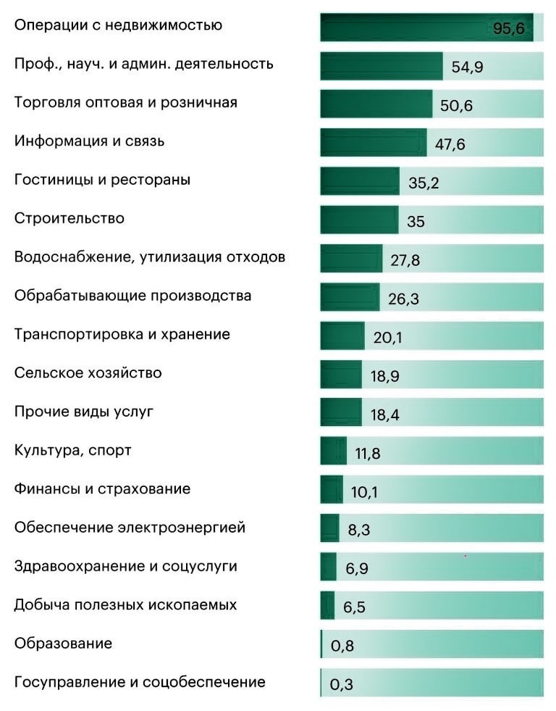
Рисунок 17 – Доля занятых в секторе МСП,% от количества занятых в отрасли, 2022 г. [51]

В соответствии с данными Единого реестра малых и средних предприятий, в развитии МП прослеживается отрицательная динамика: их количество сократилось по отношению к 2021-му на 1,9%. Кроме того, уменьшилось число юридических лиц на 2,4%. Эти тенденции сохранились и в 2022 году. Несмотря на усиление давления западных санкций и начало новой волны экономического кризиса, с 10 февраля по 10 мая 2022 г. количество МСП увеличилось с 5,9 млн. до 6 млн. Данный рост численности малых и средних предприятий обоснован повышением числа микропредприятий: их стало больше на 109,2 тыс. и в общей сложности составило 5,67 млн. При этом, более чем на 1000 уменьшилось число МП и составило 210,8 тыс. Основная причина снижения доли малых предприятий заключается в том, что обороты крупного бизнеса растут гораздо быстрее, что сопряжено и повышением цен на различное сырье и материалы. Как следствие, высокие «входные» цены существенно замедляют темпы предпринимательской активности в сфере малого бизнеса. Также следует сказать и о том, что малый бизнес зависит, прежде всего, от того, насколько платежеспособно население: его доходы практически не увеличились, тогда, как сырье подорожало. Если потребительские цены выросли на 8,1%, то стоимость промышленных товаров с начала года увеличилась на 23%. Таким образом, рентабельность МСП снижается, из-за чего в будущем его доля может продолжить сокращаться. Такая ситуация служит тревожным сигналом для развития малого бизнеса в РФ. Международный опыт и экспертные оценки подтверждают роль МСП как драйвера экономического развития – статус МСП во многом определяет достижение темпов роста национальной экономики. На сегодняшний день в РФ сложилась неблагоприятная среда для трансформации малого бизнеса в крупные компании, что проявляется в дорогом и часто труднодоступном финансировании, в слабых институтах поддержки венчурного капитала, которые считаются базой для появления новых технологических компаний. В частности, за 10 месяцев 2021 года количество малых и средних предприятий увеличилось на 96 тысяч, при этом занятость МП сократилась на 900 тыс. человек. Такая ситуация может негативно сказаться на развитии экономики из-за того, что существует риск замедления темпов эволюции из ИП и микропредпринимателей – в малый бизнес, далее – в средний и крупный бизнес.
Субъекты МП также отмечают пробелы в сфере налогообложения, а именно: сложность ведения налогового учета, запутанность налоговой системы, высокие ставки и иное.
Исследование PwC и аналитического центра НАФИ показало, что вести бизнес в России по-прежнему сложно из-за давления государства и избыточной налоговой нагрузки: так считают 87% опрошенных топ-менеджеров компаний. Среди причин – большие налоги, непрозрачные законы, бюрократия, постоянные проверки и давление со стороны государства, инфляция и нечестная конкуренция. В данном опросе приняли участие 1001 руководителей российских компаний из крупного, среднего и малого бизнеса (рисунок 18).

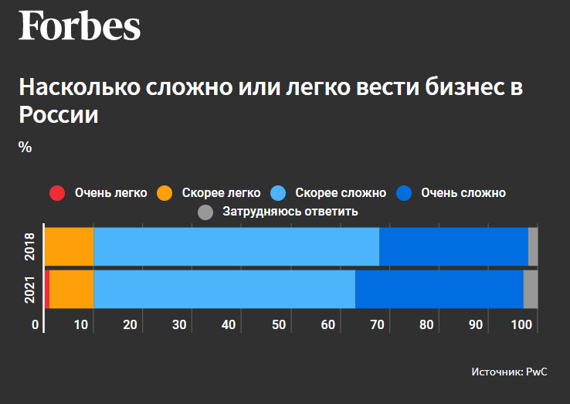
Рисунок 18 – Оценка сложности ведения малого бизнеса в РФ[54]

С 2018 г., когда PwC впервые провела такое исследование, количество менеджеров, которые говорили о сложностях ведения бизнеса в России, только выросло. Сейчас чуть больше половины участников исследования – 53% – указывают, что вести бизнес в России «скорее сложно». Еще 34% говорят, что это «очень сложно», в 2018 г. так ответили 30% (рисунок 19).
В российском налоговом законодательстве учтено довольно много налогов, сборов и акцизов, практически ничем не отличимых друг от друга. Кроме того, нормативно-правовые акты, регламентирующие деятельность в сфере налогов, очень неопределенно отражают обязательные элементы налогообложения.
Сегодня при формировании налогового бремени в большей части преобладают фискальные государственные интересы, позволяющие регулировать бюджетную часть страны с помощью взимания налогов и сборов с субъектов МП.
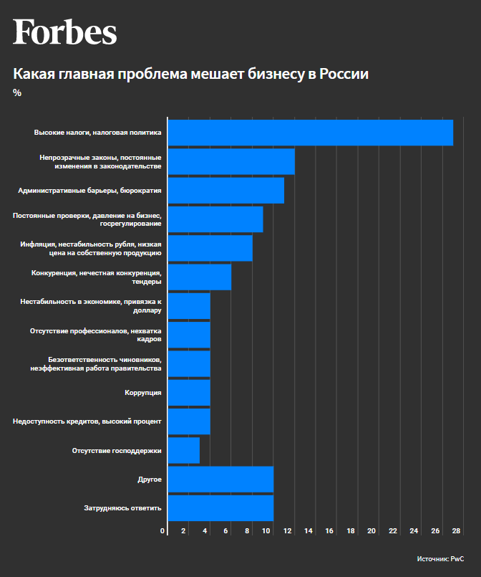
Рисунок 19 – Проблемы, препятствующие функционированию и развитию малого бизнеса[54]

Поэтому при установлении процентных ставок не уделяется должное внимание их анализу и влиянию на национальную экономику, в числе которой особую роль играет сектор малого предпринимательства. На данный момент малый бизнес может пользоваться несколькими системами налогообложения. Это общая система налогообложения со ставкой на прибыль 20% для юридических лиц и НДФЛ 13% для ИП. Действует и упрощенная система – со ставкой 6% со всех доходов или 15% с доходов за вычетом расходов. Для ИП также действует патентная система налогообложения – со ставкой 6% от потенциального дохода (Приложение А).
Таким образом, проведенный анализ проблем в сфере малых предприятий показал, что уровень обеспечения экономической безопасности МП на территории Российской Федерации достаточно слаб. Непригодные для эффективной деятельности правовые, налоговые и финансовые условия затрудняют ведение и функционирование бизнеса, а также вынуждают многих предпринимателей уходить в теневой сектор экономики. Сегодня, по разным оценкам, 40-50% субъектов МП осуществляют теневую деятельность, а около 80% работников получают заработную плату в «конвертах». Сложившаяся ситуация свидетельствует о неэффективности российского законодательства, что проявляется в отсутствии полноценной реализации граждан в сфере МП, возникновении множества ограничений и барьеров, вследствие которых темпы развития малого бизнеса в РФ существенно замедляются [47]. В настоящее время устранение этих рисков и угроз требует принятия рациональных макроэкономических решений как со стороны всего государства в целом, так и со стороны его субъектов.

3 Повышение уровня экономической безопасности малого предпринимательства РФ

3.1 Разработка мер по обеспечению экономической безопасности государства на основе совершенствования стратегии развития малого предпринимательства

По результатам проведенного исследования и оценки состояния сектора малого бизнеса, нами было выявлено, что уровень развития малого предпринимательства в национальной экономике РФ достаточно слабый.
В России степень развития малого бизнеса не соответствует имеющемуся потенциалу, это, в свою очередь, замедляет решение проблем социально-экономического характера, которые влияют на уровень и качество жизни населения страны.
Следует помнить, что сегодня МСП – это не только сектор экономики, но еще и очень масштабное хозяйственное и социальное явление, поскольку МСП составляют 95,5% коммерческих компаний, действующих на территории РФ.
В целях повышения уровня развития малого бизнеса, а также улучшения деятельности субъектов малых предприятий, крайне важно разработать эффективные направления обеспечения экономической безопасности малого предпринимательства в Российской Федерации.
Так, на рисунке 20 представлены основные направления, при реализации которых можно достичь совершенствования и улучшения деятельности в секторе малого предпринимательства на территории Российской Федерации.
С целью повышения уровня экономической безопасности малого предпринимательства особенно важным направлением является дальнейшее совершенствование законодательной базы РФ.

Рисунок 20 – Основные направления развития безопасности сектора МП (составлено автором)

В «Стратегии развития малого и среднего предпринимательства до 2030 года» говорится о том, что в РФ сформированы нормативно-правовые и организационные основы государственной поддержки сектора малого бизнеса. Но это не исключает необходимости совершенствования правового поля МП. Это тем более актуально, так как в рамках проведенного выше анализа прослеживалась отрицательная динамика в уровне развития МП, то есть правовые и иные средства стимулирования малого предпринимательства недостаточно действенны и эффективны.
К числу основных мероприятий по обеспечению экономической безопасности субъектов в области малого бизнеса относятся:
- оптимизация налоговой нагрузки для субъектов малых предприятий. В настоящее время налоговая система сектора МП представляет собой сложный процесс, представленный разнообразием налоговых режимов и особыми требованиями для их соблюдения. В приложении А были представлены основные преимущества и недостатки сферы налогов, в результате чего были выделены главные препятствия для субъектов МП, а именно: большое количество статей налогообложения, сложность и запутанность современной налоговой системы, специфичность льготных режимов, нестабильность налогового законодательства и др. Последствием этих барьеров является сокращение численности малых предприятий. С целью повышения количества МП в Российской Федерации предлагается бесплатное консультирование по вопросам, возникшим при ведении налогового учёта, осведомление субъектов МП о возможностях перехода на специальные режимы налогообложения, упрощающие и облегчающие ведение бизнеса. Также во второй главе опрос предпринимателей от Forbes показал, что большинство субъектов МП недовольны высокими ставками налогообложения. Именно поэтому сегодня на территории РФ, по официальным данным Росстата, 40-50% малых предприятий уходят в теневой сектор с целью уклонения от уплаты налогов и сборов. В качестве оптимизации налоговой системы для сектора МП предлагается также снижение налоговых ставок при ОСН. Ниже представлена модель по уменьшению налогов для сектора МП(таблица 9).

Таблица 9 – Основные расчёты по снижению ставки налога на прибыль и налога на добавленную стоимость, 2020-2022 гг. (составлено автором)
Показатель | 2020 | 2021 | 2022
Поступления в бюджет от налога на прибыль по текущей ставке 20%, млрд руб. | 1091 | 1 643 | 1 486
Поступления в бюджет от налога на добавленную стоимость по текущей ставке 20%, млрд. руб. | 4 258 | 5 479 | 5 170
Поступлений в бюджет всего, млрд. руб. | 5 349 | 7 122 | 6 656
Предполагаемые поступления в бюджет от налога на прибыль при предлагаемой ставке 17%, млрд руб. | 927,35 | 1 396,55 | 1 263,1

Продолжение таблицы 9
Предполагаемые поступления в бюджет от НДС по ставке 17% млрд. руб. | 3 619,3 | 4 657,15 | 4 394,5
Предполагаемые поступления в бюджет всего, млрд. руб. | 4 546,65 | 6 053,7 | 5 657,6
Всего предприятий МСП, ед. | 5 709 150 | 5 839 009 | 5 866 703
Количество предприятий, ушедших в теневой сектор или просто прекративших деятельность ввиду сложности ведения малого бизнеса (40%), согласно данным Росстата, ед. | 3 425 490 | 3 892 672 | 3 893 685
Предполагаемое количество предприятий МП, которые смогут функционировать и развиваться по заниженным налоговым ставкам, ед. (6%) | 205 529 | 233 560 | 233 621
Предполагаемые поступления в федеральный бюджет по заниженным налоговым ставкам от предполагаемого количества новых субъектов МП, млрд. руб. | 321 | 469 | 485
Всего поступлений в бюджет по заниженным ставкам с условием выхода новых МП, млрд. руб. | 4 867, 65 | 6 522,7 | 6 142,6

На наш взгляд, данная проблема обуславливается достаточно высокими ставками налога на прибыль и налога на добавленную стоимость (20%). В целях разрешения этой проблемы предлагается уменьшение ставок по налогу на прибыль и НДС на 3% (таблица 9). Такое незначительное снижение вызвано тем, что при снижении налоговой ставки происходит сокращение поступлений в федеральный бюджет, что тоже не является положительной тенденцией. Так, исходя из данных таблицы 9 с уменьшением ставок НДС и налога на прибыль на 3% число предприятий в сфере малого бизнеса вырастет на 6%. Рассматривая актуальные данные 2022 года, можно также отметить, что предполагаемое количество, способное функционировать и развиваться в новых условиях, достигнет 233 621 малых предприятий. При таком росте числа МП увеличится доля малого бизнеса в ВВП, снизится уровень безработицы в стране, восстановится благоприятный бизнес-климат, что приведет к стабильности в национальной экономике РФ. Следует сказать, что развитие малых предприятий позволяет также решить проблемы экспортоориентированности и импортозамещения: с увеличением количества МП произойдет насыщение рынка необходимыми товарами и услугами, что приведет к росту экспорта и повышению использования местных сырьевых ресурсов.
2) обеспечение легкого доступа к заемным средствам. В рамках этого мероприятия предлагается создание комплексной системы по улучшению взаимоотношений между банковским сектором и малым бизнесом. В настоящее время существует множество проблем и ограничений, которые мешают развитию как малых предприятий, так и финансовых организаций. Поэтому считается целесообразным разработать и обеспечить реализацию механизма кредитно-финансовой поддержки малого бизнеса. С точки зрения субъектов МП, данное мероприятие позволит обеспечить формирование привлеченных финансовых ресурсов коммерческих банков, их трансформацию в кредитные ресурсы и инвестиции для данного сегмента кредитного рынка. А с позиции банковского сектора, при создании отлаженных механизмов вовлечения сбережений населения и использования привлеченных финансовых ресурсов для развития малого бизнеса, работа кредитных организаций по финансовой поддержке предпринимательства может стать весьма доходной сферой. Путь к достижению этой цели лежит, прежде всего, через повышение доступности кредитных средств на основе взаимного доверия, совместных усилий по построению партнерских отношений и активной поддержке МП со стороны банковского сектора [37]. Приведем модель по улучшению экономической безопасности малого предпринимательства, связанной с обеспечением легкого доступа к финансовым ресурсам в виде модели экономического механизма доступности кредитов (рисунок 21).

Рисунок 21 – Пути реализации модели доступности кредитных ресурсов для МП (составлено автором)

На рисунке 21 изображен кредитно-финансовый механизм регулирования сферы малого предпринимательства. Данная модель предполагает проведение следующих мероприятий по направлению 2:
  - определение целевых показателей: уровень доступности кредитных ресурсов для малого предпринимательства в процентах от общей потребности; средний размер и процентная ставка предоставляемых кредитов; объем выданных кредитов для различных секторов малого предпринимательства; уровень удовлетворенности малых предпринимателей условиями кредитования.
  - анализ текущей ситуации: оценка уровня доступности кредитования для малого предпринимательства; идентификация факторов, ограничивающих доступ кредитных ресурсов; исследование существующих кредитных программ и механизмов поддержки МП.
  - разработка модели экономического механизма доступности кредитов: установление критериев отбора предпринимателей для получения кредитов; определение необходимых документов и процедур для получения кредитов; разработка программы гарантирования кредитов для малого предпринимательства; создание механизма финансирования, включающего государственные субсидии, финансовую поддержку и партнерство с коммерческими банками; установление льготных процентных ставок и гибких условий кредитования.
  - оценка эффективности и мониторинг: сбор данных о количестве и объеме выданных кредитов; анализ изменений в доступности кредитования для малого предпринимательства; измерение влияния программы на развитие малых предприятий, создание рабочих мест и уровень предпринимательской активности; сопоставление затрат на программу с полученными результатами.
  - корректировка и улучшение: разработка механизмов оценки кредитоспособности и рисков для повышения эффективности выдачи кредитов; инновационное использование технологий, например, внедрение цифровых платформ и онлайн-сервисов для упрощения процесса получения кредитов; активное взаимодействие с предпринимателями, проведение обратной связи и учет их потребностей для улучшения программы и условий кредитования.
  - социальное воздействие: оценка влияния модели экономического механизма доступности кредитов на социальное благосостояние, создание рабочих мест и развитие малого предпринимательства; изучение эффектов на уровень бедности и социальное неравенство в обществе.
  - распространение и масштабирование: разработка мер по распространению успешной модели на другие регионы и секторы малого предпринимательства; установление партнерских отношений с коммерческими банками и другими организациями для масштабирования программы.
Это лишь общая структура модели экономического механизма доступности кредитов для повышения уровня экономической безопасности малого предпринимательства. В реальных расчетах и моделях учитываются специфика регионального контекста, масштабы программы и другие факторы, для того чтобы обеспечить наиболее оптимальные и эффективные решения.
Механизм доступности кредитов для субъектов МП представляет собой потенциально эффективный инструмент для повышения уровня экономической безопасности малого предпринимательства в России. Он способствует стимулированию предпринимательской активности, развитию инноваций, снижению финансовых ограничений, росту экономической безопасности и повышению конкурентоспособности малых предприятий. Однако, для подтверждения эффективности данной модели необходимо проведение дальнейших исследований, а также практическая реализация и оценка ее результатов.
3) развитие инновационного МП, которое подразумевает обновление оборудования, сырья и материалов, то есть обеспечение высокотехнологичного производства в секторе малого бизнеса. В рамках реализации данного мероприятия малым предприятиям нередко приходится обращаться к лизингу. Для обеспечения лизинговых операций на законодательном уровне с целью повышения экономической безопасности малого предпринимательства и развития высокотехнологичного производства можно представить следующую экономическую модель (таблица 10).

Таблица 10 – Векторы развития лизинговых операций в сфере малого предпринимательства (составлено автором)
№ | Векторы развития модели обеспечения лизинговых операций на законодательном уровне
1 | Совершенствование законодательной базы
2 | Государственная поддержка
3 | Партнерство с финансовыми организациями
4 | Технологическое развитие
5 | Контроль и мониторинг

Исходя из этих данных, законодательная база предполагает разработку и принятие специального законодательства, регулирующего лизинговые операции для малого предпринимательства в области высоких технологий. Закон должен устанавливать четкие правила и условия для проведения лизинговых сделок, а также обеспечивать защиту прав и интересов малых предприятий и лизинговых компаний. Государственная поддержка выражается в финансовом обеспечении малых предприятий, осуществляющих высокотехнологичное производство через лизинговые операции. Это может включать субсидии на процентные ставки по лизинговым сделкам, гарантии и страхование рисков, а также налоговые льготы для лизинговых компаний. Партнерство с финансовыми организациями заключается в установлении партнерских отношений между малыми предприятиями и финансовыми организациями, предоставляющими лизинговые услуги. Это может включать разработку специальных программ сотрудничества, обмен информацией о проектах и инвестиционных возможностях, а также предоставление консультаций и помощи в оформлении лизинговых сделок. Технологическое развитие предполагает содействие развитию высокотехнологичного производства малых предприятий через лизинг путем предоставления доступа к современным технологиям и оборудованию. Например, создание специальных инновационных центров, обеспечение малых предприятий информацией о новейших разработках и технической поддержке. Контроль и мониторинг выражается в организации системы контроля и мониторинга лизинговых операций для обеспечения их эффективности и соблюдения правил, т.е. создание специализированного органа или комитета, ответственного за надзор и контроль за лизинговыми операциями в области высокотехнологичного производства малых предприятий. Он будет следить за соблюдением законодательства, оценивать эффективность лизинговых проектов и развитие высокотехнологичного сектора.
Для реализации модели обеспечения лизинговых операций на законодательном уровне и повышения экономической безопасности малого предпринимательства в области высоких технологий, необходимо внести определенные изменения в законодательную базу. Вот ключевые предлагаемые меры по направлению 3:
  - создание специального закона о лизинге в сфере высоких технологий. Этот закон должен устанавливать правовую основу для проведения лизинговых операций в данной области, определять условия, права и обязанности сторон.
  - установление налоговых льгот и преференций для лизинговых компаний и малых предприятий, осуществляющих высокотехнологичное производство. Это может включать снижение налоговых ставок, освобождение от определенных налоговых платежей и т.д.
  - установление механизмов государственной поддержки и финансирования для малых предприятий, осуществляющих лизинговые операции в сфере высоких технологий. Это может быть предоставление государственных грантов, льготных кредитов, гарантий и других финансовых инструментов.
  - разработка и внедрение механизмов контроля и мониторинга выполнения лизинговых операций. Для обеспечения прозрачности и предотвращения злоупотреблений необходимо установить систему контроля за соблюдением правил и условий лизинговых сделок.
  - упрощение процедур регистрации и оформления лизинговых сделок, чтобы сделать их доступными и удобными для малых предприятий.
  - расширение информационной поддержки и консультационных услуг для малых предприятий, которые планируют осуществлять лизинговые операции в сфере высоких технологий. Это может включать обучение, консультации по выбору оптимальных условий лизинга, анализ рынка и другую информационную поддержку.
В итоге, данные мероприятия по обеспечению лизинговых операций на законодательном уровне способствуют улучшению экономической безопасности малого предпринимательства в сфере высоких технологий.
- обеспечение поддержки депрессивных отраслей сектора МП. Как уже выяснилось в ходе проведенного анализа за последние годы (2020-2022 гг.) многие отрасли малого предпринимательства пострадали. Именно поэтому в целях поддержания сбалансированности в уровне развития МП предлагается эффективная модель антикризисной поддержки депрессивных отраслей малого бизнеса, которая включает в себя:
  - создание специализированного фонда для предоставления финансовой поддержки. Этот фонд может предлагать льготные кредиты и субсидирование процентных ставок для предприятий в депрессивных отраслях. Также может быть предусмотрено предоставление безвозмездных грантов для стимулирования инноваций и диверсификации производства.
  - разработка программы обучения и консультационной поддержки. Предпринимателям в депрессивных отраслях следует предоставить доступ к специализированным тренингам, семинарам и консультациям, направленным на повышение их деловых навыков, а также на улучшение маркетинга, финансового планирования и управления кризисной ситуацией.
  - создание инновационных центров и технопарков. Эти центры могут служить площадками для взаимодействия и обмена опытом между предприятиями в депрессивных отраслях. Они также могут предоставлять доступ к современным технологиям, лабораториям и оборудованию, которые помогут предпринимателям улучшить качество своей продукции и повысить конкурентоспособность.
  - содействие диверсификации и поиску новых рынков сбыта. Предприятиям в депрессивных отраслях следует предоставить информацию и консультации по поиску новых возможностей на рынке, а также оказывать поддержку при разработке и внедрении инновационных продуктов и услуг. Также можно организовывать выставки и ярмарки, где предприниматели смогут продемонстрировать свою продукцию и найти новых клиентов.
  - установление партнерских отношений с бизнес-ассоциациями и предпринимательским сообществом. Совместные усилия государства, бизнес-ассоциаций и предпринимательского сообщества помогут создать сильную сеть поддержки для предприятий.
  - упрощение процедур и сокращение бюрократии. Для предприятий в депрессивных отраслях следует упростить процедуры регистрации, лицензирования и получения разрешений. Сокращение бюрократических барьеров способствует более быстрой и эффективной реализации бизнес-проектов, а также снижает затраты на административные процессы.
  - привлечение инвестиций. Государство может создать специальные инвестиционные программы и стимулы для привлечения инвесторов в депрессивные отрасли малого предпринимательства. Это может быть осуществлено через налоговые льготы, создание специальных инвестиционных фондов или установление партнерских отношений с инвестиционными компаниями.
  - развитие механизмов технической поддержки и инфраструктуры. Предоставление доступа к современным технологиям, инновационному оборудованию, лабораториям и исследовательским центрам способствует повышению конкурентоспособности предприятий в депрессивных отраслях. Также необходимо развивать инфраструктуру, такую как технопарки, где предприниматели смогут находиться в соседстве с другими инновационными компаниями и специалистами.
  - содействие международной кооперации и экспорту. Государство может оказывать поддержку предприятиям в депрессивных отраслях при освоении новых экспортных рынков, предоставлять информационную и консультационную поддержку по вопросам международной торговли, а также организовывать деловые миссии и выставки для продвижения их продукции на международном уровне.
Таким образом, создание эффективной модели антикризисной поддержки депрессивных отраслей сектора малого предпринимательства требует комплексного подхода и сотрудничества между государством, бизнес-ассоциациями, предпринимательским сообществом и другими заинтересованными сторонами. Ключевыми мерами являются предоставление финансовой поддержки, обучение и консультации, поощрение инноваций и диверсификации, упрощение процедур и привлечение инвестиций [55].
Вышеперечисленные основные мероприятия включают в себя ряд дополнительных, среди которых:
- снижение административных барьеров, связанных с регистрацией бизнеса, лицензированием, сертификацией и т.д.;
- формирование цифровой экосистемы для поддержки производства и сбыта продукции МП;
- обеспечение высокого кадрового потенциала;
- создание благоприятного предпринимательского климата и др.
Исходя из вышесказанного, можно сделать вывод, что в настоящее время сфера малого предпринимательства РФ нуждается в поддержке. Предлагаемые меры по совершенствованию стратегии развития сектора малого бизнеса, в числе которых – улучшение нормативно-правовой базы, снижение налоговой нагрузки, обеспечение легкого доступа к финансовым ресурсам, создание инновационного МП и др., позволят стабилизировать и укрепить уровень развития малого предпринимательства как ведущего сектора национальной экономики страны.
3.2 Направления цифровой трансформации и перспективы ее применения при обеспечении экономически безопасного развития малого бизнеса

Сегодня большую роль в обеспечении экономической безопасности малого предпринимательства играет цифровизация и развивающаяся на ее фоне цифровая экономика. В свою очередь, под «цифровизацией» понимается глубокая трансформация малого бизнеса, предполагающая использование цифровых технологий для оптимизации и налаживания бизнес-процессов, повышения уровня производительности и рентабельности малых предприятий, а также улучшения взаимодействия с клиентами и потребителями[11].
Цифровая трансформация сферы МП является важнейшей задачей в государственной экономической политике. И именно поэтому Правительство РФ, в частности Министерство промышленности и торговли, Министерство экономического развития России реализуют беспрецедентные меры по поддержке и стимулированию спроса и предложения на отечественные цифровые технологии. На сегодняшний день цифровая трансформация предусматривает изменение текущей практики ведения бизнеса, обеспечивающее комплексный подход к применению информационных технологий во всех бизнес-процессах, протекающих не только внутри предприятия, но и при взаимодействии с внешней средой (заказчиками, партнёрами, государством). Новые технологии высокопроизводительны, быстро адаптируются в новых условиях. Поэтому так важно обеспечить переход от традиционной формы развития МП к инновационному.
Предлагаемые направления цифровой трансформации, разработанные в целях улучшения деятельности в сфере малого предпринимательства, отражены на рисунке 22.

Рисунок 22 – Предлагаемые направления цифровой трансформации малого предпринимательства (составлено автором)

Несмотря на разработанные государством меры, процесс цифровизации сферы МП в России нуждается в активной популяризации среди субъектов малых предприятий. Именно поэтому в качестве основных процедур цифровой трансформации нами предлагается:
- обеспечить малые предприятия наравне с крупными одинаковыми условиями доступа к информационным сервисам;
- на основе предоставления цифровых услуг создать возможности взаимодействия государства/муниципалитетов с субъектами малого бизнеса;
- предоставить гарантии выхода субъектов МП на отраслевые, отечественные, международные торговые площадки с целью расширения рынков сбыта;
- сформировать и обеспечить доступ к региональным платформам с целью коммуникации малого сектора экономики с контрагентами и клиентами.
Следует отметить, что предлагаемые направления цифровой трансформации предполагают использование ряда IТ-инструментов, среди которых мобильные приложения и сайты, позволяющие активно вести и развивать свой бизнес, качественные интернет-сервисы, с помощью которых можно легко управлять бизнесом.
Таким образом, именно данные меры по цифровизации могут помочь повысить уровень экономической безопасности в области малого предпринимательства РФ.
Проанализировав третью главу, можно прийти к выводу, что среди основных направлений и мер по повышению уровня развития сферы малого предпринимательства нами были выделены мероприятия по оптимизации налоговой нагрузки, налаживанию денежно-кредитной сферы, поддержке депрессивных отраслей экономики, активному использованию цифровых технологий, и, как следствие всему перечисленному, дальнейшее развитие законодательной базы в сфере малого предпринимательства.

ЗАКЛЮЧЕНИЕ

Таким образом, в рамках темы выпускной квалификационной работы мы изучили теоретические аспекты развития малого предпринимательства, проанализировали состояние сферы МП в Российской Федерации, выявили основные проблемы развития данной сферы и предложили собственные рекомендации.
1. Сегодня малый бизнес является одним из преобладающих секторов государства. В развитых странах число малых и средних предприятий достигает 80-90% от общего количества предприятий, в этом секторе сосредоточено 2/3 трудоспособного населения. В зависимости от принадлежности малого бизнеса к определенной отрасли выделяют производственный малый бизнес, коммерческий (финансовый) бизнес, бизнес предоставления услуг, торговый бизнес, страховой бизнес, бизнес-консалтинг и посреднический малый бизнес. Также нами были изучены показатели и индикаторы экономической безопасности МП. К основным показателям и индикаторам влияния малого предпринимательства на экономическую безопасность страны относят: уровень инфляции, долю инвестиций в основной капитал, индекс денежной массы, доля высокотехнологичной и наукоемкой продукции, количество субъектов малого предпринимательства, среднесписочная численность занятых на малых предприятиях, объем оборота малых предприятий и т.д. Благодаря данным показателям можно проанализировать и оценить состояние уровня развития сферы МП в Российской Федерации.
2. Исследование статистических данных по динамике развития сферы малого предпринимательства в России показало, что с 2016 по 2020 годы в нашей стране сектор малого бизнеса характеризуется негативными тенденциями, связанными с существенной текучестью населения из предпринимательства, со снижением выручки в секторе МП вследствие введенных правительственных мер, ограниченности кадровых ресурсов, неблагоприятного организационного климата и иных факторов, отрицательно влияющих на развитие малого бизнеса. Также за весь период с 2005 по 2023 годы был выявлен высокий уровень дифференциации в развитии малого предпринимательства в регионах страны, что свидетельствует о низкой степени обеспечения экономической безопасности данного сектора в РФ.
3. В России действует множество федеральных законов, приказов, национальных и федеральных проектов, государственных и муниципальных программ, направленных на поддержание экономически безопасного развития сектора малого предпринимательства. Тем не менее, малый бизнес в нашей стране нельзя назвать успешным. По разным статистическим данным, не менее 50% ИП закрываются уже в первый год своего существования. А до пятилетнего возраста доживает лишь 5-10% малых предприятий. Причинами такой низкой «выживаемости» малого бизнеса в российской экономике послужили: кризисное состояние экономики, недостаточность кадрового потенциала, ограниченный доступ к ресурсам, особенно финансовым, высокие ставки налогообложения, административные барьеры, введение санкций, ценовые колебания и т.д. По результатам проведенного исследования и оценки состояния сектора малого бизнеса, нами было выявлено, что уровень развития малого предпринимательства в национальной экономике РФ достаточно слабый. Именно поэтому в настоящее время для нашей страны крайне важно налаживать и совершенствовать деятельность в сфере малого бизнеса.
4. В третьей главе были предложены мероприятия по повышению уровня экономической безопасности малого предпринимательства РФ, среди которых – оптимизация налоговой нагрузки, обеспечение легкого доступа к финансовым ресурсам для субъектов малого предпринимательства, антикризисная поддержка МП и поддержка депрессивных отраслей экономики, способствующие сокращению диспропорциональности в уровне развития отдельных субъектов РФ, развитие высокотехнологичного (инновационного) сектора малого бизнеса и иные. Также в третьей главе были выделены основные рекомендации по повышению уровня цифровизации среди малых предприятий. Нами предлагается:
- обеспечить малые предприятия наравне с крупными одинаковыми условиями доступа к информационным сервисам;
- на основе предоставления цифровых услуг создать возможности взаимодействия государства/муниципалитетов с субъектами малого бизнеса;
- предоставить гарантии выхода субъектов МП на отраслевые, отечественные, международные торговые площадки с целью расширения рынков сбыта;
- сформировать и обеспечить доступ к региональным платформам с целью коммуникации малого сектора экономики с контрагентами и клиентами.
Исходя из вышесказанного, можно сделать вывод, что в настоящее время сфера малого предпринимательства РФ нуждается в развитии. Предлагаемые меры по совершенствованию сектора малого бизнеса, в числе которых – совершенствование нормативно-правовой базы, оптимизация налоговой нагрузки, обеспечение легкого доступа к финансовым ресурсам, цифровая трансформация и другие, позволят стабилизировать и укрепить уровень развития малого предпринимательства как ведущего сектора национальной экономики страны.

СПИСОК ИСПОЛЬЗОВАННЫХ ИСТОЧНИКОВ

- Российская Федерация. Законы. Конституция Российской Федерации: [принята всенародным голосованием 12 декабря 1993 г. с изменениями, одобренными в ходе общероссийского голосования 01 июля 2020 г.] // Официальный интернет–портал правовой информации. – URL: http://www.pravo.gov.ru (дата обращения: 31.10.2020).
- Российская Федерация. Законы. «О развитии малого и среднего предпринимательства в Российской Федерации» от 24.07.2007 № 209–ФЗ (в ред. от 30.12.2020) // http://www.consultant.ru/document/cons_doc_LAW_52144/
- Российская Федерация. Законы. Налоговый кодекс Российской Федерации (часть первая) от 31.07.1998 № 146-ФЗ (ред. от 28.12.2022) (с изм. и доп., вступ. в силу с 01.01.2023)/ URL: http://www.consultant.ru/document/cons_doc_LAW_28165/ (дата обращения: 15.10.2021).
- Российская Федерация. Законы. Налоговый кодекс Российской Федерации (часть вторая) от 19.07.2000 № 118-ФЗ (ред. от 29.12.2022) (с изм. и доп., вступ. в силу с 01.01.2023) / [Электронный ресурс] URL: http://www.consultant.ru/document/cons_doc_LAW_28165/ (дата обращения: 25.01.2023).
- Стратегия развития малого и среднего предпринимательства в Российской Федерации на период до 2030 года: Распоряжение Правительства РФ от 02.06.2016 г. №1083. – URL: http://www.consultant.ru/document/cons_doc_LAW_199462/f3fa9da4fab9fba49fc9e0d938761ccffdd288bd/(дата обращения: 25.01.2023).
- О Стратегии экономической безопасности Российской Федерации на период до 2030 года»: Указ Президента РФ №208 от 13.05.2017 г. //URL: http://www.consultant.ru/document/cons_doc_LAW_216629/.
- О национальных целях развития Российской Федерации на период до 2030 года: Указ Президента Российской Федерации от 21 июля 2020 г. № 474//Garant.ru.URL: https://www.garant.ru/hotlaw/federal/1401794/ (дата обращения: 04.01.2023).
- Аббасова О.М. Совершенствование развития предприятий малого бизнеса / О.М. Аббасова // Вестник Академии знаний. – 2020. – вып. 3 . – С. 1014.
- Агапова Т.А. Использование цифровых технологий в управлении экономикой РФ как фактор повышения ее конкурентоспособности // Международная ежегодная научная конференция Ломоносовские чтения (2019). – Москва, 2019. С.– 186–190.
- Акбердина В.В. Комплексный инструментарий оценки экономической безопасности отраслей экономики: региональный аспект / В.В. Акбердина, А.В. Гребенкин, О.П. Смирнова // Экономика региона. – 2017. – Т. 13, вып. 4. – С. 1264–1279.
- Бабалян Э.Б., Шелехова Л.В., Блягоз З.У., Тешев В.А., НагоевА.В., Минченко К.А. Развитие малого бизнеса в условиях цифровой экономики // Newsof Scienceand Education. – 2018. – Т.12. вып.1. С. 3–8.
- Балдина, Ю.А. Роль и место субъектов малого и среднего предпринимательства в современных экономических условиях / Вестник Удмуртского университета. Серия Экономика и право. – 2018. – Т.26. № 4. – / URL: http://elibrary.ru/item.asp?id=26643676 (дата обращения 10.11.2018).
- Баринова В. А., Земцов С. П., Семенова Р. И., Федотов И. В. Национальный доклад «Высокотехнологичный бизнес в регионах России». М.: РАНХиГС, АИРР.– URL: https://www.ranepa.ru/images/News/2018-01/doklad.pdf (дата обращения: 03.09.2018).
- Богомолов В.А. Экономическая безопасность: учеб. пособие– 2-е изд., перераб. и доп. / В.А. Богомолов, Н.Д. Эриашвили, Е.Н. Барикаев, Е.А. Павлов, М.А. Ельчанинов. Москва: Юнити, 2015.– URL: https://ibooks.ru/bookshelf/26946/reading (дата обращения: 15.04.2023).
- Бородушко И. В., Кокорин И. С. Развитие нормативно-правовой базы малого и среднего предпринимательства в Российской Федерации– №5 –URL:file:///C:/Users/User/Downloads/razvitie-normativno-pravovoy-bazy-malogo-i-srednego-predprinimatelstva-v-rossiyskoy-federatsii.pdf.
- Буров В.Ю. Малое предпринимательство в условиях цифровой экономиики: проблемы и перспективы // Формализация как основа цифровой экономики– 2018. – Т.12, вып.4. – С. 89–95.
- Власов М.В. Политика инновационного поведения малых и средних предприятий старопромышленного региона / М.В. Власов // Экономика региона. – 2020. - Т. 16., вып.4. – С. 1335-1347.
- Гриценко Т.С. Малый и средний бизнес: критерии определения и роль в экономике// Вестник Евразийской науки – 2018. – С.5-7.
- Горфинкель, В.Я. Малое предпринимательство: организация, управление, экономика: учебное пособие/В.Я. Горфинкель, С.В. Земляк, О.М. Маркова и др. М.: Вузовский учебник: ИНФРА-М ,2019 – С.89.
- Демидова Н.Е., Шершова Е.В. Анализ малого и среднего бизнеса в России: проблемы и перспективы развития // Вестник Алтайской академии экономики и права. – 2020.– № 12-2.– С. 284-290–
URL: https://vaael.ru/ru/article/view?id=1508 (дата обращения: 13.05.2023).
- Демцура, С.С. Малое предпринимательство: роль и проблемы развития / Новая наука: Современное состояние и пути развития.– 2019. – вып. 9. – С. 223-225.
- Егорова Н.Е. Модели и методы анализа устойчивости развития малых предприятий / Н.Е. Егорова // Экономика и математические методы. – 2020. – Т. 56.,вып. 3. – С. 79–90.
- Ибрагимов Т.Г. Тенденции и перспективы развития малого бизнеса в России на примере зарубежного опыта / Т.Г. Ибрагимов, М.Г. Якунина // Крымский научный вестник. – 2019. – № 1 (22). – С. 1-8.
- Кевеш, А.Л. Малое и среднее предпринимательство в России. 2018: Стат.сб./ М 19 Росстат. – 2018. – С.96.
- Коба Е.Е. Актуальные проблемы функционирования малого предпринимательства в России / Е.Е. Коба // Актуальные проблемы экономики и менеджмента. – 2020. – вып.1. – С. 91–98.
- Ковалева И.П., Прокопенко Д.Э. Риски и предпринимательство в России: актуальные тенденции // Вектор экономики. 2019.– №4 – URL:http://www.vectoreconomy.ru/images/publications/2019/4/economicsmanagement/Kovaleva_Prokopenko.pdf. (дата обращения: 24.10.2022).
- Кокин, А. Н. Формирование системы инфраструктурного предпринимательства: цели развития, ключевые бизнес-функции и параметры устойчивости: Монография/КокинА.Н. – НИЦ ИНФРА-М, 2020. – 132 с.
- Кочесокова М. К. Роль и значение малого и среднего бизнеса в экономическом развитии / М.К. Кочесокова // International Journal of Innovative Technologies in Economy. – 2017. – вып.7. – С. 60–64.
- Кузнецова Е.И. Экономическая безопасность: учебник и практикум для вузов / Е. И. Кузнецова. – М.: Издательство Юрайт, 2018. – 294 с.
- Лайпанова З.М. Малое предпринимательство: понятие, цель и значение / З.М. Лайпанова // InternationalAgriculturalJournal. – 2020. – Т. 63., вып.1. – С.17.
- Лапуста, М. Г. Предпринимательство: Учебник / Лапуста М.Г. –М.: НИЦ ИНФРА-М, 2018. – 384 с.
- Литвинова, А.Г. Формы и методы управления в малом предпринимательстве / Наука и бизнес: пути развития. 2018.– вып.2. – С. 23-26.
- Логинова, А.Г., Юричева, Е.Ю. Актуальные проблемы малого и среднего предпринимательства современной России / Вестник Марийского государственного университета. Серия: Сельскохозяйственные науки. Экономические науки. 2018. – Т. 3.,вып. 7. – С. 71-75.
- Мальцева Е.С., Плахов А.В. Актуальные проблемы налогообложения и развития малого бизнеса в России // Бизнес и дизайн ревю. 2018. – вып.1 (9). – С. 3–10.
- Мамедова, Н. А. Малый бизнес в рыночной среде / Мамедова Н.А., Девяткин Е.А. – Москва: НИЦ ИНФРА-М, 2019 – С.7-10.
- Министерство экономического развития РФ: официальный сайт./ URL:https://www.economy.gov.ru/.
- Морозко, Н. И. Механизм формирования финансового потенциала малого бизнеса / Морозко Н.И. – М.:НИЦ ИНФРА-М, 2019. – С.314.
- Морозова, Г. А., Зимин, В. А. О роли государства в реализации инвестиционной политики//Современные проблемы управления: межвуз. сб. научных трудов/под общ.ред. С. А. Мартышкина, С. А. Ключникова. Самара: Издательство «Самарский университет», 2018. – Вып.9. – С. 134-138.
- Мурыгина, Л.С. Теория малого предпринимательства в условиях рыночной экономики: монография / Л.С. Мурыгина. – Челябинск : Изд-во ЗАО «Библиотека А. Миллера», 2018. – С.212.
- Национальный проект РФ. Малое и среднее предпринимательство: официальный сайт. URL: https://xn--80aapampemcchfmo7a3c9ehj.xn--p1ai/projects/msp (дата обращения: 23.12.2022).
- Негорожина, А.С. Малое предпринимательство как важный структурный элемент региональной экономики / Политика, экономика и социальная сфера: проблемы взаимодействия. 2017. – № 3. – С. 19-22.
- Петров Д.В. Малое предпринимательство России: современное состояние и перспективы развития / Д.В. Петров, Т.Е. Хорольская // Естественно-гуманитарные исследования. – 2020. – № 2 (28). – С. 215-219.
- Пиньковецкая, Ю.С. Малое и среднее предпринимательство в регионах: уровень насыщения / Известия Тульского государственного университета. Экономические и юридические науки. 2019. – № 2-1. – С. 132-142.
- Полетаев, В. Э. Бизнес в России: инновации и модернизационный проект: Монография / Полетаев В. Э. – М.: НИЦ ИНФРА-М, 2019. – С. 624.
- Программа поддержки цифровизации малого и среднего бизнеса РФ (Минцифры России): официальный сайт/ URL:https://rfrit.ru/msp/ (дата обращения: 13.04.2023).
- Рогова Д.И. Эффективность функционирования малых предприятий / Д.И. Рогова // В сборнике: Дни студенческой науки. Сборник научных трудов Международной студенческой конференции. – 2018. – С. 368–371.
- Ромицына, Г.А., Романовская, Н.Н. Современное состояние и тенденции развития малого предпринимательства в регионе– 2019. – № 1. – С. 181-184.
- Строков М.А. Государственная политика в системе российского предпринимательства / М.А. Строков, О.В. Рудакова, Т.А. Головина // В сборнике: устойчивый экономический рост: политические и социальные предпосылки: сборник по материалам Гайдаровских чтений. В 2-х томах. – 2017. – С. 179-183.
- Тарасова Н.В. Экономическая безопасность предприятий малого и среднего бизнеса / Н.В. Тарасова // Международный журнал гуманитарных и естественных наук. – 2020. – № 2–2 (41). – С. 58–64.
- Уолтерс Дж. С. Качественная эволюция малого бизнеса. 4 ключа к успеху без необходимости расширения компании.//Баланс Бизнес Букс– 2018.
- Федеральная служба государственной статистики РФ: официальный сайт. / URL: https://rosstat.gov.ru/ (дата обращения: 23.12.2022).
- Федеральная налоговая служба РФ: официальный сайт./URL:https://www.nalog.gov.ru/rn48/related_activities/statistics_and_analytics/forms/ (дата обращения: 13.12.2022).
- Федеральная служба государственной статистики: официальный сайт./ URL: http://www.gks.ru (дата обращения: 23.01.2023).
- Финансово-экономический журналForbes: официальный сайт./ https://www.forbes.ru/biznes/447339-vysokie-nalogi-i-davlenie-gosudarstva-biznes-v-rossii-nazval-glavnye-problemy (дата обращения: 14.12.2022).
- Фролова О.Ю. Актуальные проблемы малого предпринимательства в России / О.Ю. Фролова // Моя профессиональная карьера. – 2020. – Т. 3., вып.11. – С. 123–131.
- Халяпин, А.А., Куфтырева, Е.Б. Малое предпринимательство в финансовой системе региона / Новая наука: Современное состояние и пути развития. – 2018. –№ 1-1 (56). –С. 125-127.
- Чеботарев В.С. Малое и среднее предпринимательство как стратегический фактор экономической безопасности России / Юридическая наука и практика: Вестник Нижегородской академии МВД России. 2019. – № 2 (34). – С. 225.
- Чернова В.В. Многополярная модель реализации экономических интересов регионов – концепт экономической безопасности национального хозяйства: автореф. д-ра экон. наук. – Тамбов: Изд-во Тамбов.гос. ун-т им. Г. Р. Державина, 2018. – С.44.
- Чунихин С.А. Тенденции развития малого и среднего предпринимательства в России / С.А. Чунихин // Бизнес. Образование. Право. – 2020. – № 2 (51). – С. 143–149.
- Яковлев Н.А. Малое и среднее предпринимательство: проблемы теории и практики / Н.А. Яковлев // Моя профессиональная карьера. – 2020. – Т. 2., вып.9. – С. 157–160.

Приложение А

Таблица А.1 – Преимущества и недостатки системы налогообложения малого бизнеса (составлено автором)
Вид налога | Достоинства | Недостатки
Общая система налогообложения
Налог на доходы физических лиц (13%) | Отсутствие ограничений по объему выручки или количеству сотрудников;  Возможность не платить или снизить налог на прибыль вследствие признания банкротства предприятия;  Всё то, что является препятствием при переходе на любой из специальных режимов. | Высокая сложность ведения бухучета;  Большой объем статей налогообложения;  Особые условия ведения отчетности;  Повышенный уровень налоговой нагрузки.
Налог на добавленную стоимость (до 20%)
Налоги на имущество (до 2%)
Налог на прибыль (20%)
Страховые взносы (включая взносы за сотрудников МП)
Специальная система налогообложения
Упрощенная система налогообложения (6% или 15%) | Малые предприятия не платят НДС, налог на собственность и налог на прибыль;  Альтернатива выбора налоговой базы и налоговой ставки: можно платить налог с доходов в размере 6 % (в некоторых регионах РФ ставку снижают до 1 %) или выбрать режим «доходы минус расходы» в размере 15 % (регионы вправе снизить её до 5% с учётом вида деятельности);  Минимум налоговой отчётности;  Можно совмещать с другими специальными режимами. | Число работников должно быть не более 130 человек, а объем выручки – не более 200млн рублей за налоговый период;  Устанавливается минимальная сумма налога, подлежащая обязательной уплате;  Организация не может открыть филиал.

Продолжение таблицы
Патентная система налогообложения (6%) | Добровольный переход субъекта МП к ПСН или возврат к другому режиму налогообложения на необходимый срок в пределах календарного года;  Уплата одного налога за выданный патент, сумма не зависит от фактических доходов МП;  Пониженные страховые тарифы, выплачиваемые сотрудникам;  Отсутствие необходимости приезда в налоговые органы для сдачи налоговой декларации;  Свободный выбор налоговой инспекции, в которой можно получить патент | Патент применяется только к ИП;  ИП оплачивает патент целиком или 1/3 его не позднее 25 дней с момента получения патента;  МП не может вычесть из стоимости патента сумму страховых взносов, которые он заплатит за себя в ФСС и ПФР;  При ведении разных видов деятельности или в разных регионах необходимо получение нескольких патентов на каждый вид деятельности и для каждого региона;  Разный размер налога в зависимости от региона;  Ограничения по совокупному доходу не более 60 млн рублей за календарный год и по численности сотрудников не более 15 человек.
Единый сельскохозяйственный налог (6%) | Освобождает от налога на прибыль, НДФЛ для ИП, налога на имущество (если оно используется в с/х бизнеса);  Совмещение ЕСХН с другими режимами (например, с патентом);  Простая система учёта;  Отсутствие лимита расходов. | Доходы и расходы учитываются по кассовому методу, то есть по фактическому поступлению и списанию средств со счёта, что влияет на расчет налога;  Выручка по сельхозпродукции должна быть не ниже 70% от всего оборота.
Налог на профессиональный доход (4% или 6%) | Упрощенный процесс регистрации;  Возможность неуплаты налога при отсутствии дохода МП;  Легкость и простота в ведении бухгалтерии;  Отсутствие онлайн-кассы;  Возможность изменения вида деятельности. | Опыт работы не учитывается;  Объем выручки не должен превышать2,4 млн рублей в год;  Отсутствие трудовых льгот (социальный пакет не предусматривается);  Нет возможности оформления трудовых правоотношений (запрет на найм сотрудников).

